Agenda para la Población de La Rioja 2030
Consulta Pública Ciudadana Resultados
Febrero 2018

Comunidad de La Rioja

Datos generales
En el marco de la consulta pública de la Agenda para la Población de La Rioja 2030, el cuestionario accesible en la web entre el 31 de octubre y el 30 de noviembre ha sido respondido por un total de 64 personas.
Desagregando el número de respuestas del cuestionario recibidas por sexo, el 70,3% son de hombres (45 respuestas) y el 28,1% de mujeres (18 respuestas), quedando una de las encuestas sin cumplimentar en el apartado de sexo (1,6%).
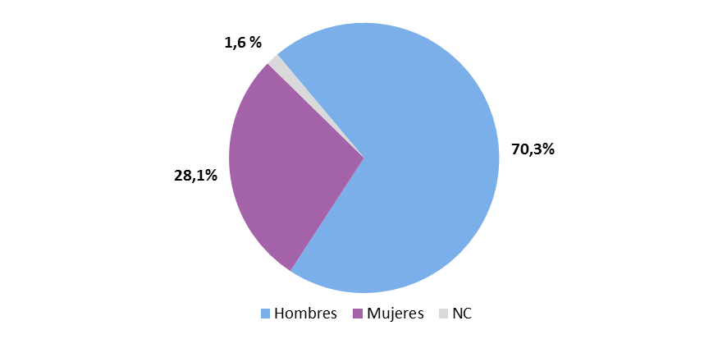
En lo relativo a la edad, las respuestas hacen referencia a personas con 35 edades diferentes comprendidas entre los 19 y los 73 años. El grupo mayoritario lo conforman las 31 respuestas enviadas por personas entre 45 y 64 años (48,4%), le siguen las 21 respuestas de ciudadanos entre 30 y 44 años (32,8%), 9 respuestas pertenecen a jóvenes entre 19 y 29 años (14,1%) y solamente 3 respuestas provienen del colectivo mayor de 64 años (4,7%).
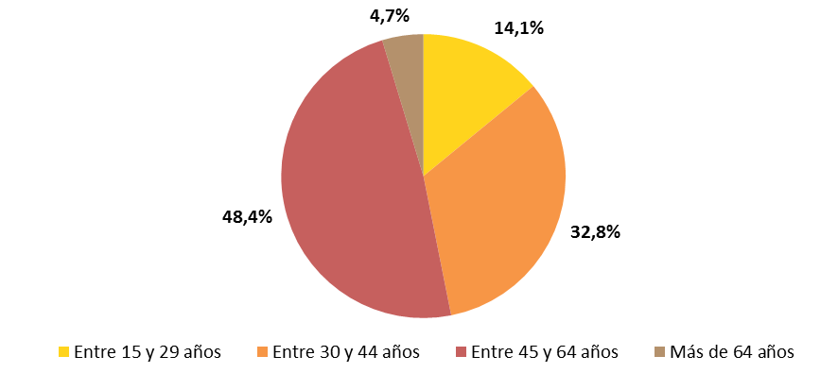

En lo que respecta a los municipios de los participantes en este cuestionario online, 61 respuestas pertenecen a municipios riojanos (95,3%), 1 encuesta procede de Barcelona (1,6%) y en las dos restantes no figura ningún municipio (3,1%).
Atendiendo al tamaño de estos municipios riojanos, 13 respuestas provienen de vecinos de municipios con menos de 2.000 habitantes (20,3%) y 14 respuestas proceden de ciudadanos cuyo municipio tiene más de 2.000 habitantes (21,9%). Del grupo anterior queda excluida la ciudad de Logroño que, con una población total de 150.876 habitantes, aporta 34 respuestas, que representa el 53,1%.
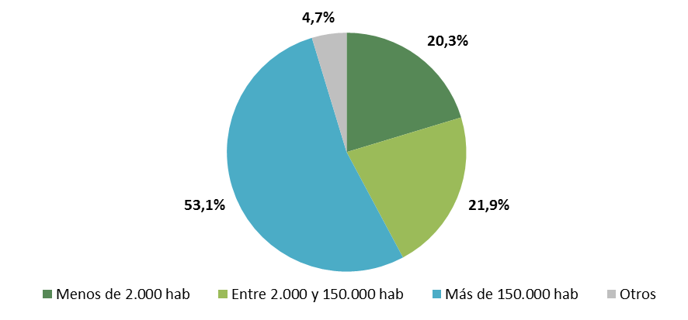

Resultados detallados
PREGUNTA Nº 1
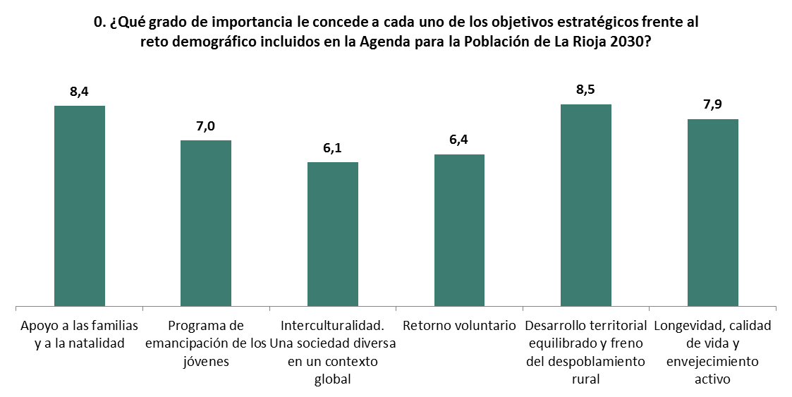
La primera pregunta del cuestionario referida a la importancia concedida a cada uno de los seis objetivos estratégicos de la Agenda muestra una clara preferencia de los 64 participantes por dos de ellos: el relativo al desarrollo territorial equilibrado y el freno a la despoblación rural (Objetivo 5), con una puntuación media de 8,5, y el asociado al apoyo a las familias y la natalidad (Objetivo 1), con una media de 8,4 puntos. En tercer lugar se destaca el Objetivo 6 referido a la longevidad, la calidad de vida y el envejecimiento activo. Una media de 7 puntos recibe el Objetivo 2 centrado en la emancipación de los jóvenes. Por último, las opciones con menor puntuación media se corresponden con el Objetivo 4 de retorno voluntario (6,4 puntos) y con el Objetivo 3 de interculturalidad (6,1 puntos).
* Las siguientes gráficas muestran el resultado segmentado por sexo, edad y procedencia.

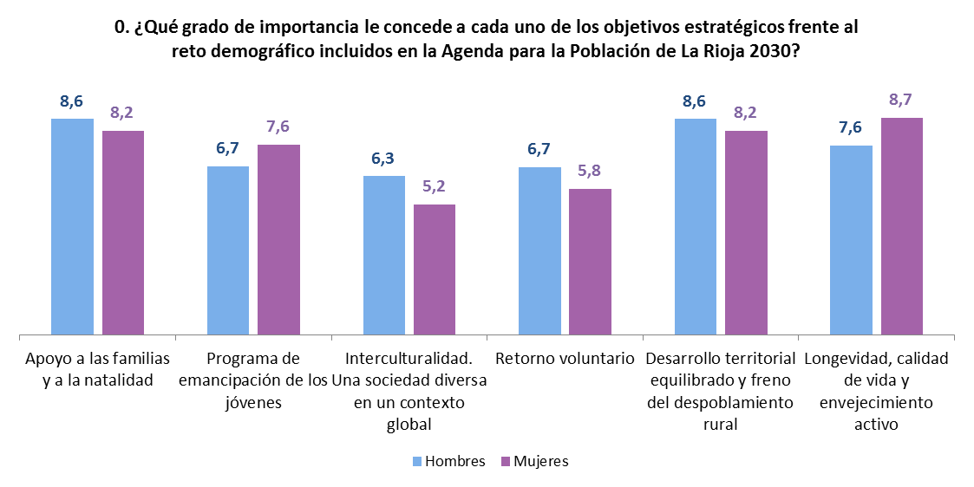
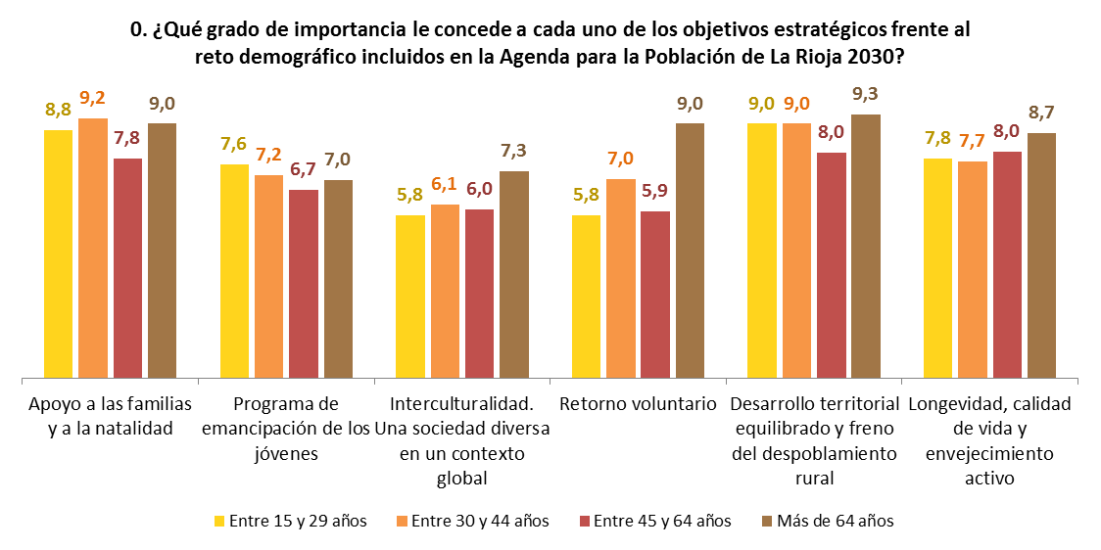
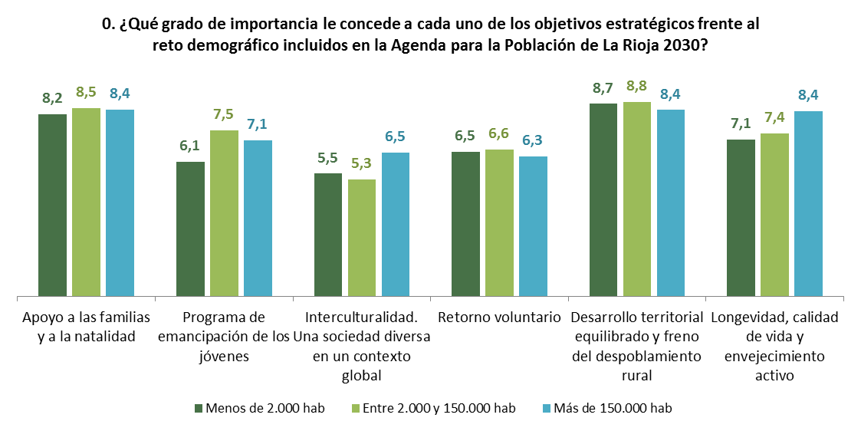

PREGUNTA Nº 2
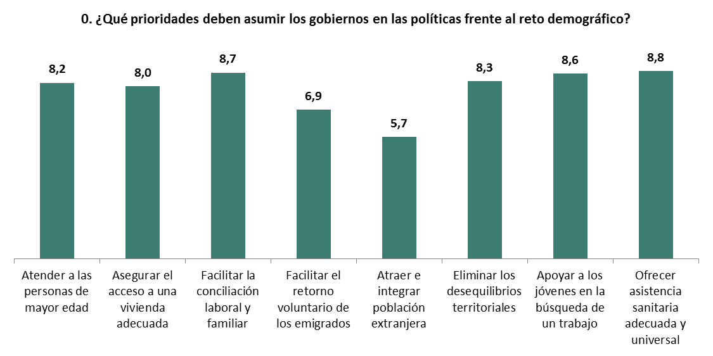
La segunda de las preguntas se orienta hacia las líneas políticas que deben asumir los gobiernos para afrontar el reto demográfico. En este sentido, las opciones que han obtenido mayor puntuación media por parte de los 64 participantes en la consulta se refieren a acciones en materia de sanidad (8,8 puntos), conciliación laboral y familiar (8,7 puntos) y empleo juvenil (8,6 puntos). Con puntuaciones medias menores pero cercanas aparecen la eliminación de los desequilibrios territoriales (8,3 puntos), la atención a las personas de mayor edad (8,2 puntos) y el acceso a la vivienda (8 puntos). Las orientaciones políticas frente al reto demográfico menos defendidas son el apoyo al retorno (6,9 puntos) y la atracción e integración de población extranjera (5,7 puntos).
*Otras aportaciones de los participantes en respuesta a esta pregunta, y propuestas fuera de las respuestas ofrecidas, incluyen la puesta en valor y el apoyo a la conservación del patrimonio material y etnográfico, la industrialización en zonas de despoblación, el fomento del trabajo telemático, la mejora de servicios en áreas despobladas, ayudas a empresas para su instalación en zonas despobladas, la creación y búsqueda de nichos de empleo, el mantenimiento de servicios en pueblos con poca población, asegurar servicios básicos como el médico o la escuela, desgravaciones fiscales por hijos, apoyar la natalidad, garantizar la igualdad de oportunidades, mantener el acceso a bienes de primera necesidad y actividades y lugares de ocio, impulsar negocios en los ámbitos rurales asociados al turismo, la industria agroalimentaria y el medio ambiente, apostar por la mejora tecnológica del sector empresarial, mejorar la enseñanza y la educación, crear empleo, promover la maternidad a edades tempranas, etc.
* Las siguientes gráficas muestran el resultado segmentado por sexo, edad y procedencia.
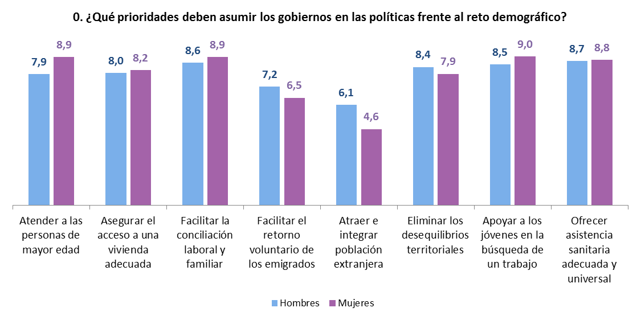
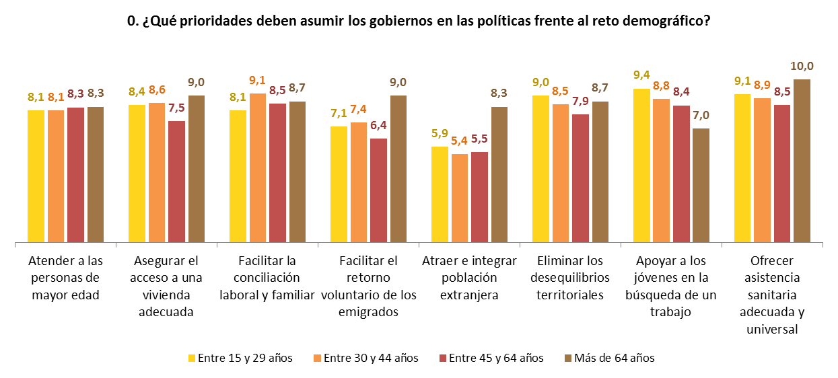
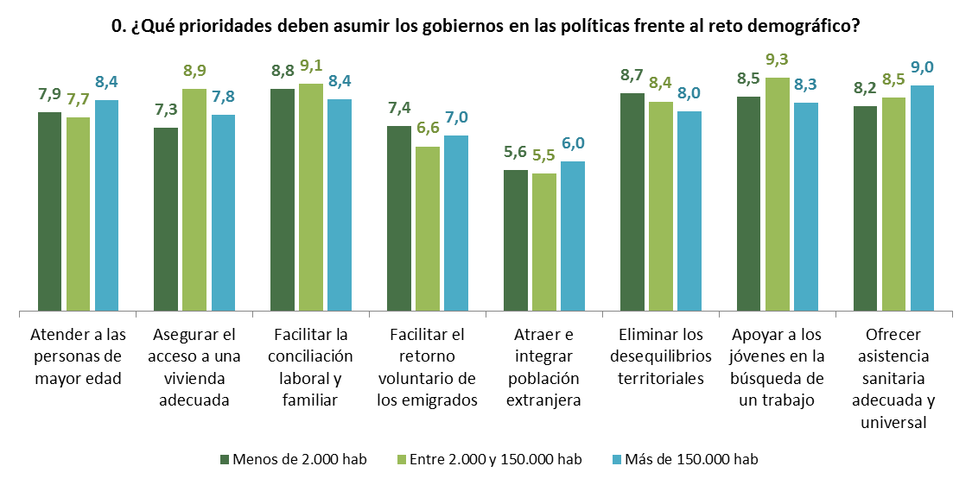

PREGUNTA Nº 3
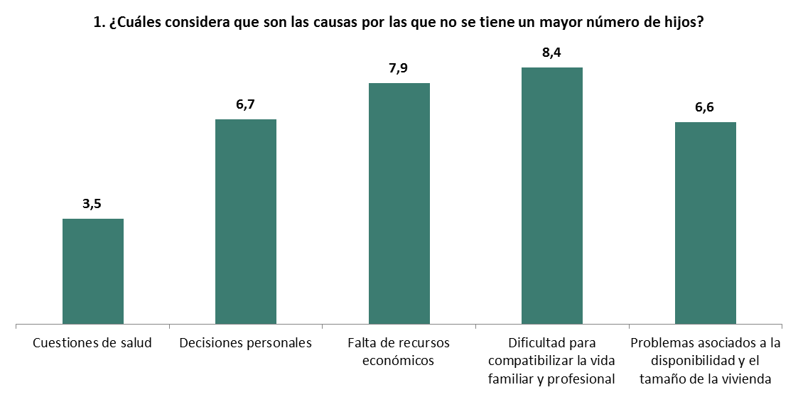
La tercera pregunta busca determinar las causas por las que no se tiene un número mayor de hijos. Los 64 participantes conceden la mayor puntuación a la dificultad para compatibilizar la vida familiar y profesional (8,4 puntos). La segunda de las causas se asocia con la falta de recursos económicos (7,9 puntos), mientras que las decisiones personales (6,7 puntos) y los problemas referidos a la disponibilidad y el tamaño de la vivienda (6,6, puntos) parecen tener menor peso. Las cuestiones de salud apenas alcanzan una puntuación media del 3,5.
*Otras aportaciones de los participantes en respuesta a esta pregunta incluyen la dificultad para la crianza en la sierra, el modelo de vida occidental y los bajos salarios, las malas infraestructuras educativas y de empleo en las zonas despobladas, cuestiones culturales, falta de trabajo, falta de ayudas económicas, gastos de guarderías y comedores escolares, problemas en los permisos de maternidad y excedencias (no remuneradas), egoísmo y falta de interés por tener hijos, estilo de vida muy orientado al ocio, inseguridad sobre el futuro, decisión personal, vivienda y trabajo precario, etc.
* Las siguientes gráficas muestran el resultado segmentado por sexo, edad y procedencia.

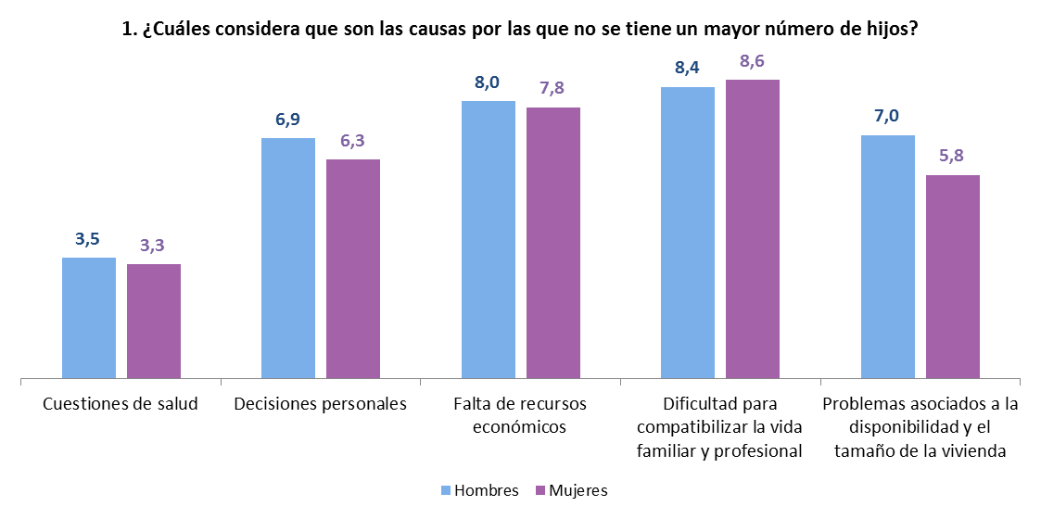
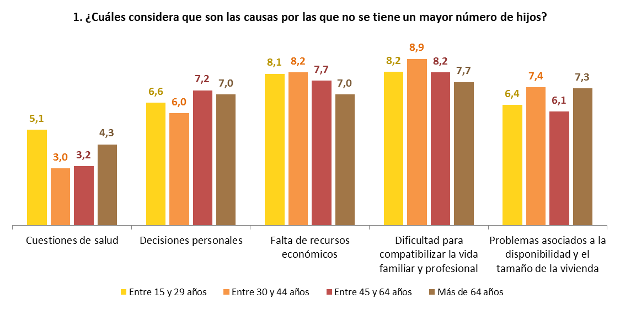
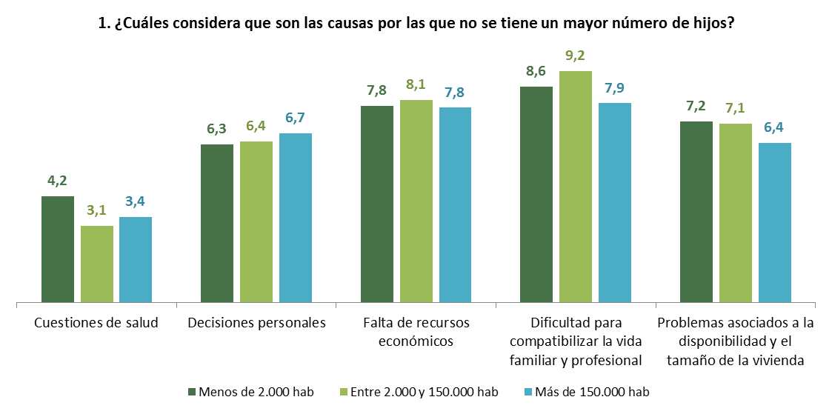

PREGUNTA Nº 4
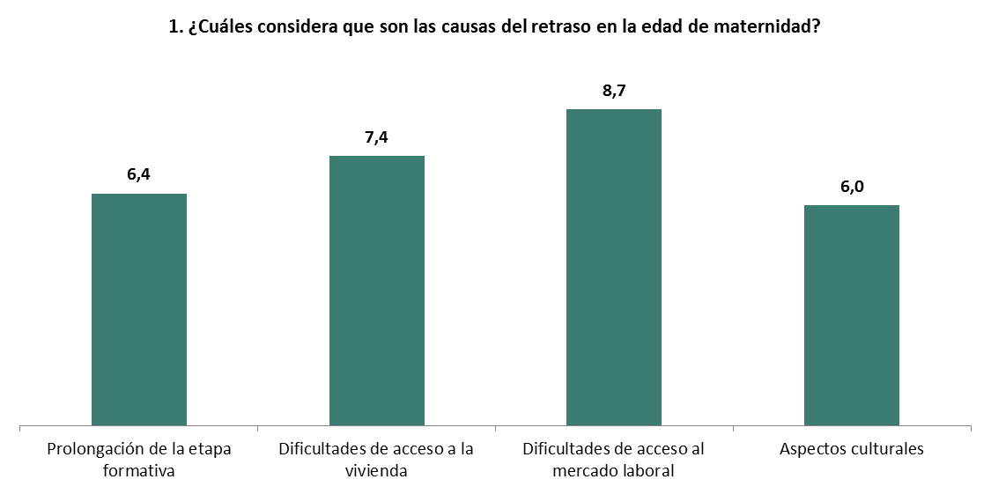
En estrecha relación con la cuestión anterior, la cuarta pregunta cuestiona a los participantes acerca de las causas del retraso en la edad de maternidad. La causa que recibe una mayor puntuación media es la dificultad de acceso al mercado laboral con 8,7 puntos, seguida por la dificultad de acceso a la vivienda con una puntuación media de 7,4. En tercer lugar se destaca la prolongación de la etapa formativa que recibe cuatro décimas más que los aspectos culturales (6 puntos).
*Otras aportaciones de los participantes en respuesta a esta pregunta incluyen otro tipo de prioridades de las parejas jóvenes, las dificultades para ahorrar, el modo de vida occidental, el retraso en la estabilidad económica, la idea de los hijos como una carga y una limitación del ocio y el disfrute, falta de educación desde la base, etc.
* Las siguientes gráficas muestran el resultado segmentado por sexo, edad y procedencia.

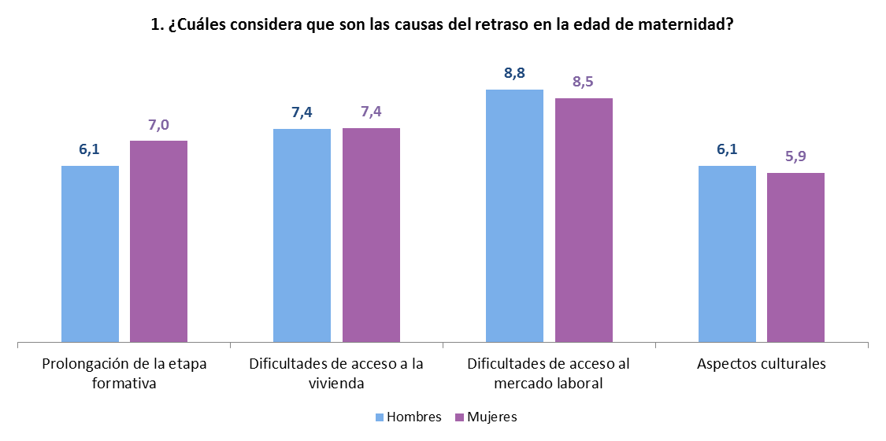
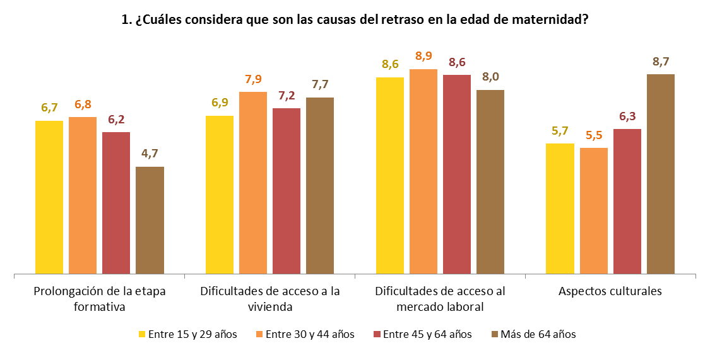
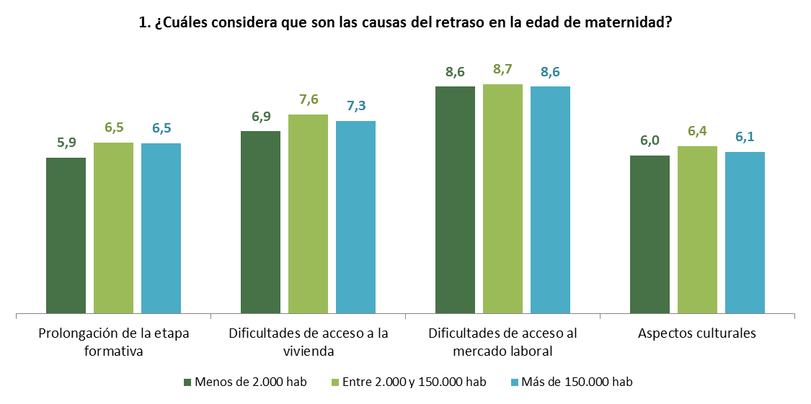

PREGUNTA Nº 5
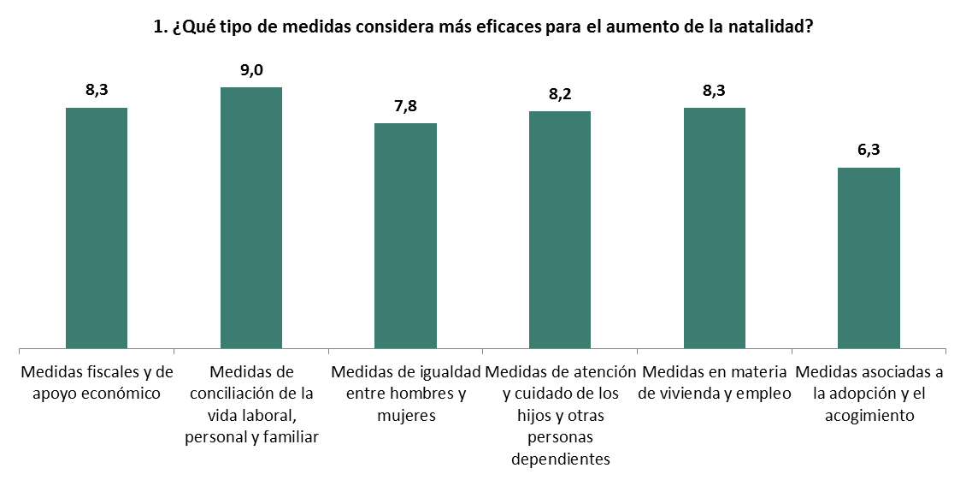
La quinta pregunta persigue concretar las medidas más adecuadas para conseguir un aumento de la natalidad. Los 64 participantes consideran las medidas de conciliación como las prioritarias (9 puntos), seguidas por medidas fiscales y de apoyo económico y medidas en materia de vivienda y empleo (8,3 puntos). De cerca le siguen las medidas de atención y cuidado de los hijos y otras personas dependientes (8,2 puntos). Menores apoyos reciben las medidas de igualdad (7,8 puntos) y especialmente las asociadas a la adopción y el acogimiento (6,3 puntos).
*Otras aportaciones de los participantes en respuesta a esta pregunta incluyen guarderías gratuitas en zonas despobladas, trabajo para mujeres en áreas despobladas, trabajo/servicios y actividades de ocio para mujeres, etc.
* Las siguientes gráficas muestran el resultado segmentado por sexo, edad y procedencia.

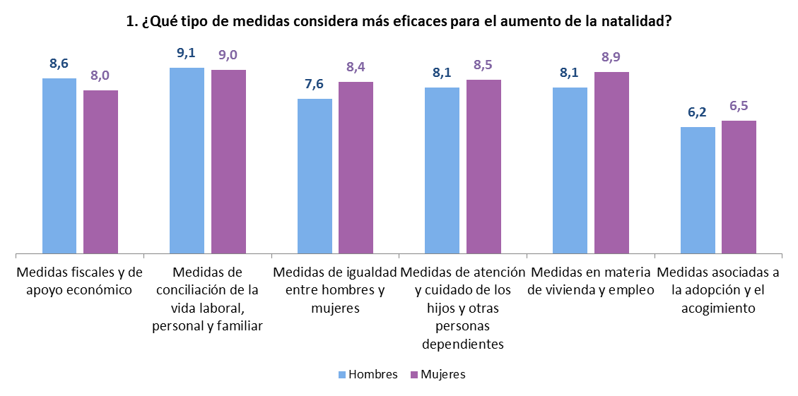
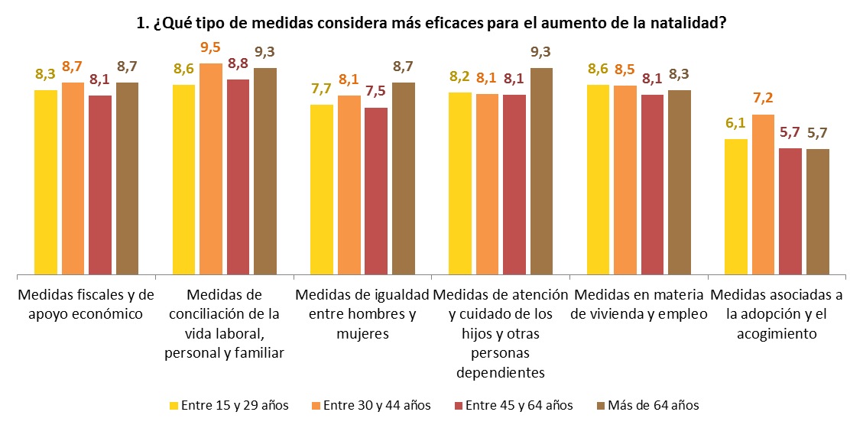
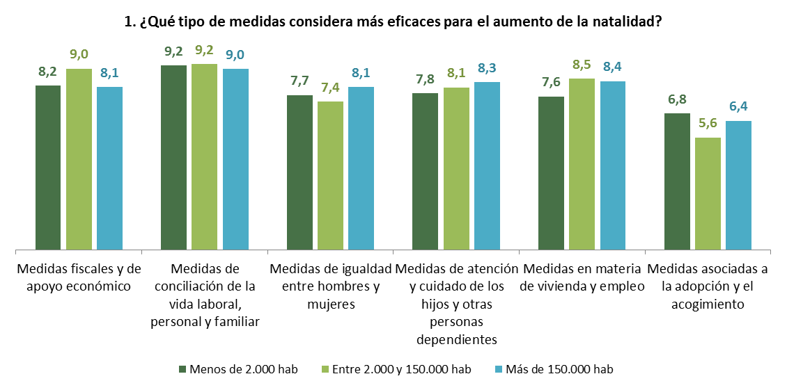

PREGUNTA Nº 6
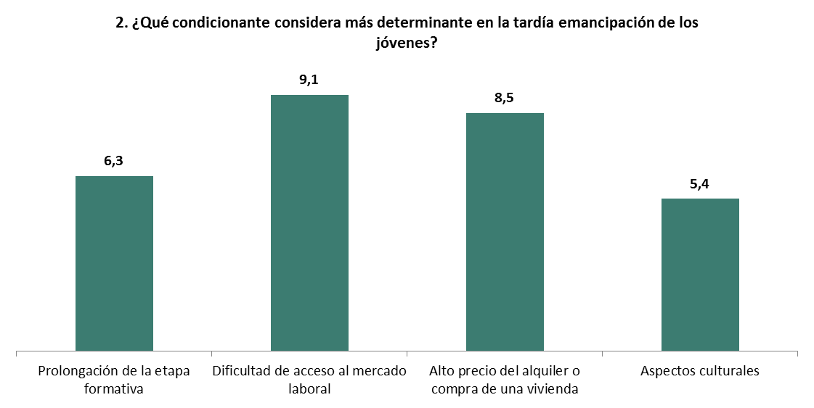
La sexta pregunta del cuestionario se dirige hacia los condicionantes que determinan la tardía emancipación de los jóvenes. La causa principal defendida por los 64 participantes en la consulta es la dificultad de acceso al mercado laboral (9,1 puntos) seguida de cerca por el alto precio del alquiler o compra de una vivienda (8,5 puntos). La prolongación de la etapa formativa (6,3 puntos) y los aspectos culturales (5,4 puntos) resultan mucho menos decisivos que los asuntos laborales y de vivienda en la emancipación juvenil.
*Otras aportaciones de los participantes en respuesta a esta pregunta incluyen diferentes ritmos de desarrollo personal de los jóvenes, alto precio del alquiler, bajos salarios, contratos basura y sueldos poco dignos, falta de trabajo, sobreprotección familiar, bienestar de vivir con la familia e ir ahorrando, etc.
* Las siguientes gráficas muestran el resultado segmentado por sexo, edad y procedencia.
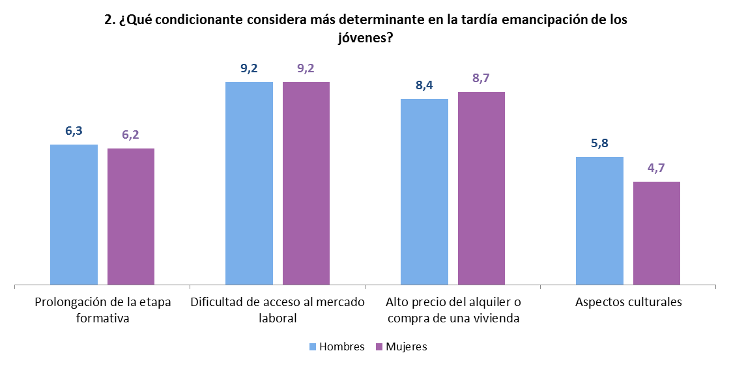
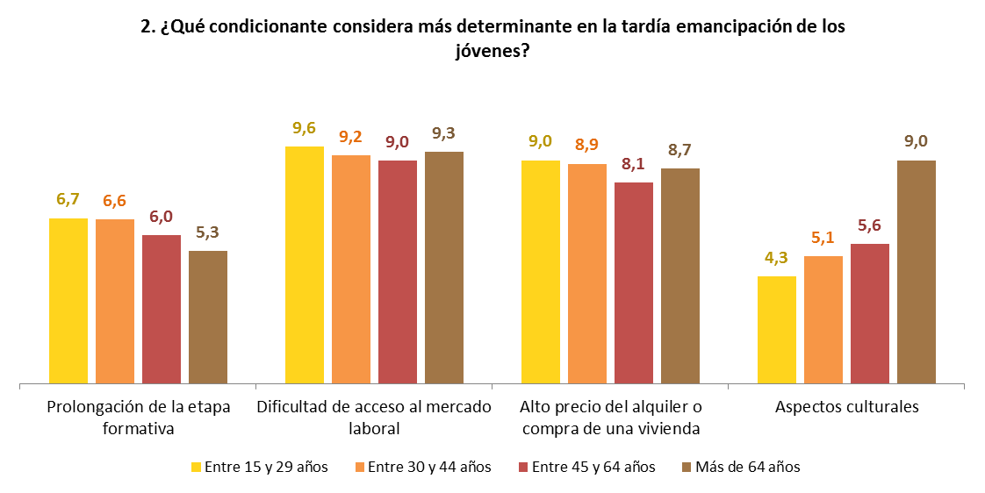
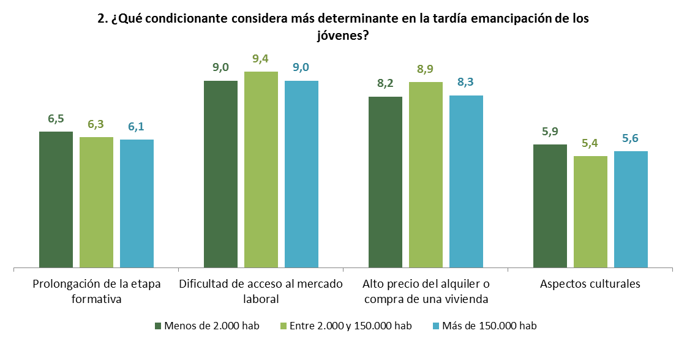

PREGUNTA Nº 7
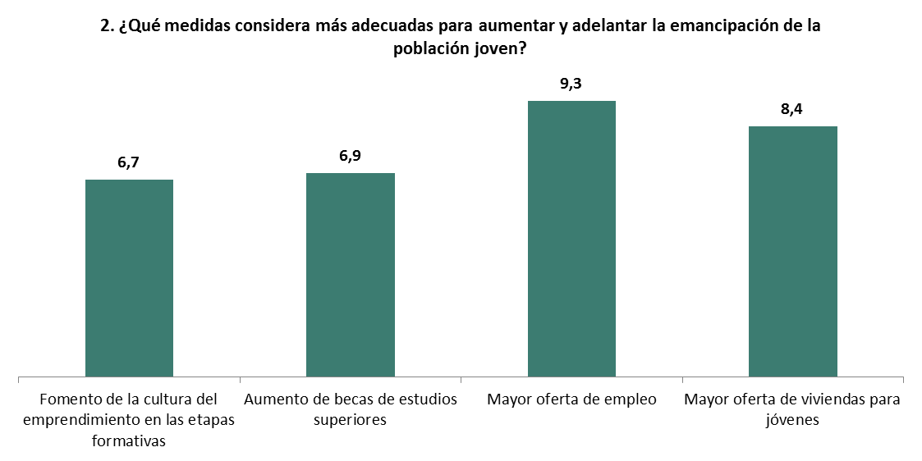
La séptima pregunta se dirige hacia las políticas más adecuadas para aumentar y adelantar el proceso de emancipación juvenil. La medida más apoyada por los 64 participantes de la consulta es la referida a una mayor oferta de empleo para los jóvenes, con una puntuación media de 9,3 puntos. La segunda opción, con 8,4 puntos, es la ampliación de la oferta de viviendas para este colectivo. Las medidas asociadas a la educación, como el aumento de becas de estudios superiores (6,9 puntos) y el fomento de la cultura del emprendimiento en las etapas formativas (6,7 puntos) presentan menor importancia en la consecución de la emancipación juvenil para los participantes de la consulta.
*Otras aportaciones de los participantes en respuesta a esta pregunta incluyen abaratamiento del alquiler, ayudas para jóvenes emprendedores, contratos estables para adquirir vivienda, etc.
* Las siguientes gráficas muestran el resultado segmentado por sexo, edad y procedencia.
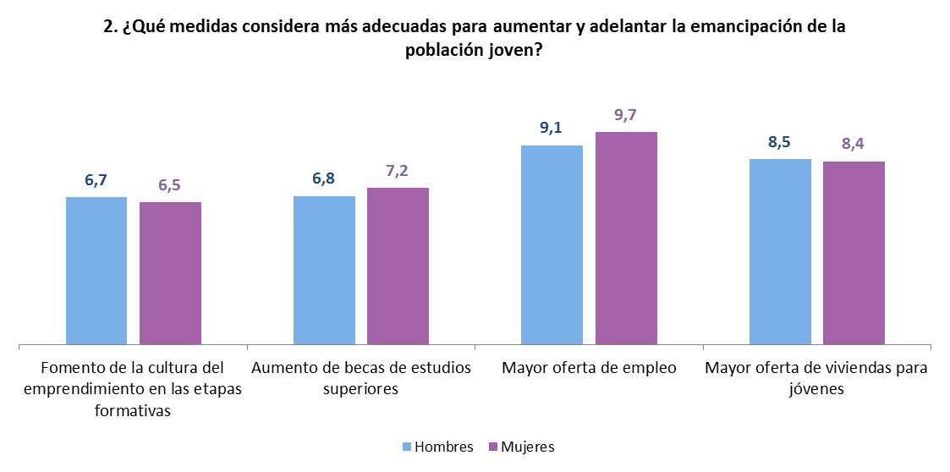
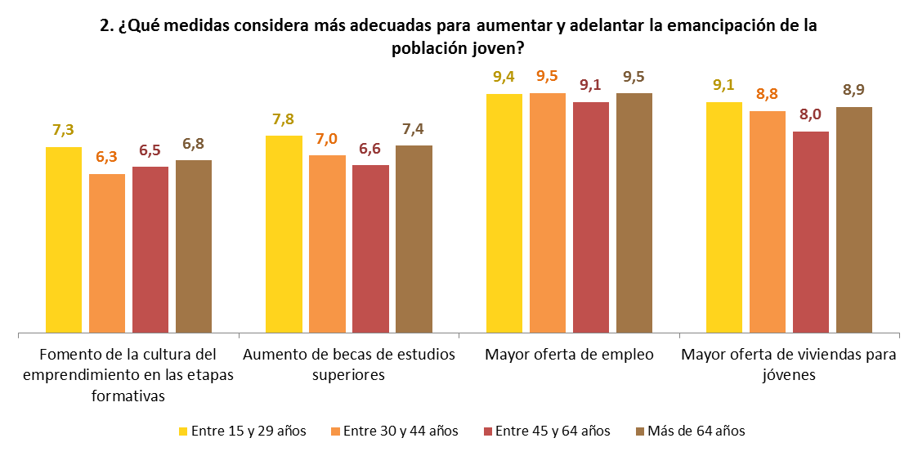
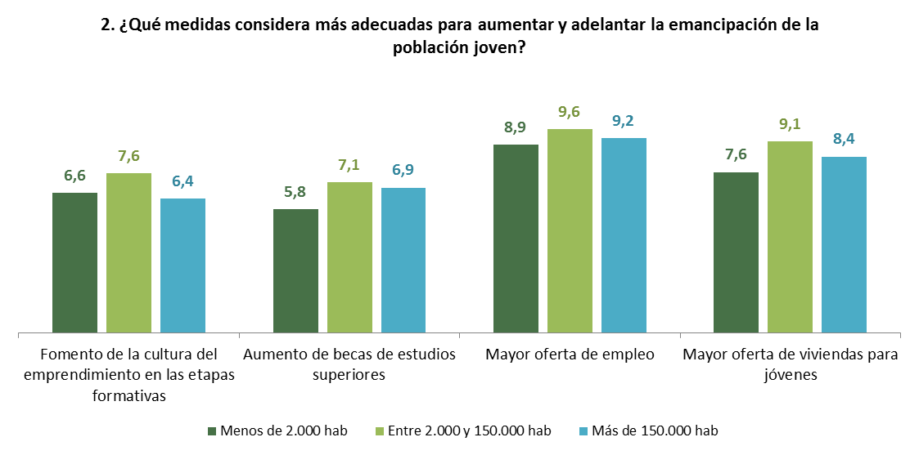

PREGUNTA Nº 8
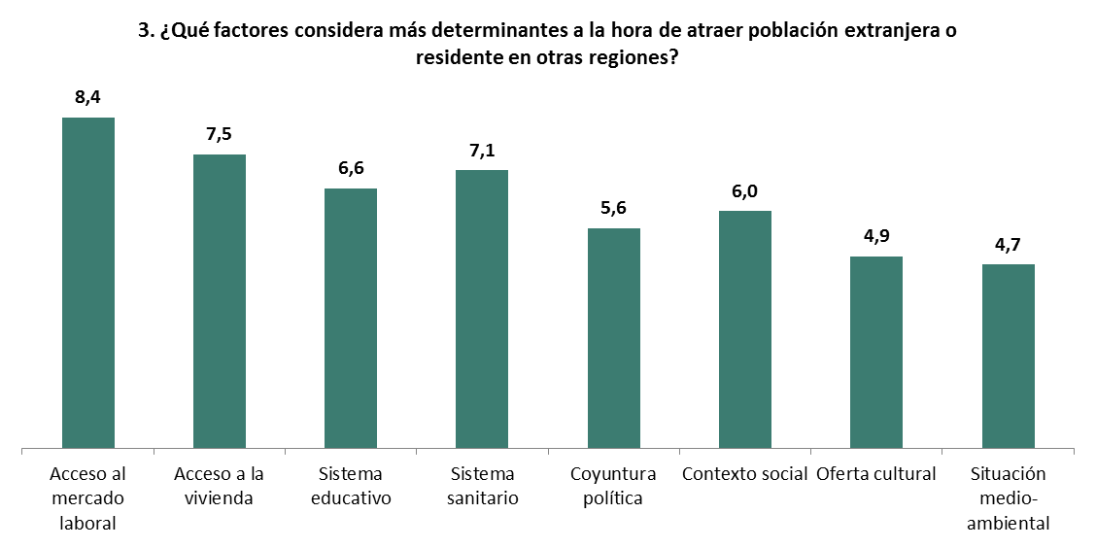
La octava pregunta incide en los factores que determinan la llegada o atracción de nuevos residentes a la región. De nuevo el acceso al mercado laboral (8,4 puntos) y a la vivienda (7,5 puntos) vuelven a situarse como los pilares fundamentales. A estos dos factores se les unen dos servicios básicos como son el sanitario (7,1 puntos) y el educativo (6,6 puntos). Para los 64 participantes en el consulta el contexto social (6 puntos), la coyuntura política (5,6 puntos), la oferta cultural (4,9 puntos) y la situación medioambiental (4,7 puntos) poseen un peso mucho menor a la hora de atraer a población extranjera o residentes de otras Comunidades Autónomas.
*Otras aportaciones de los participantes en respuesta a esta pregunta incluyen atracción de población trabajadora y regularizada, adaptación a las costumbres españolas, región atractiva con altas posibilidades de empleo y servicios, calidad de vida ambiental y de transporte y ocio, acciones de respeto y dignidad, etc.
* Las siguientes gráficas muestran el resultado segmentado por sexo, edad y procedencia.

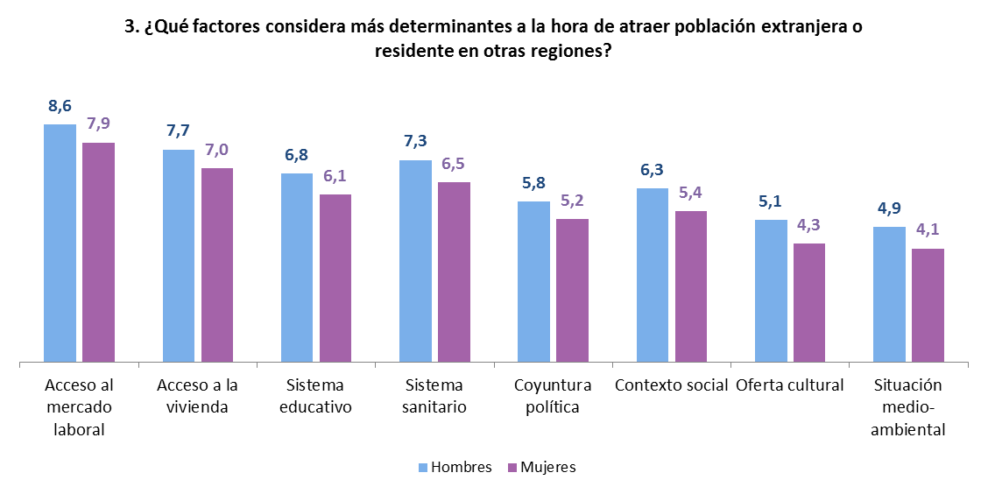
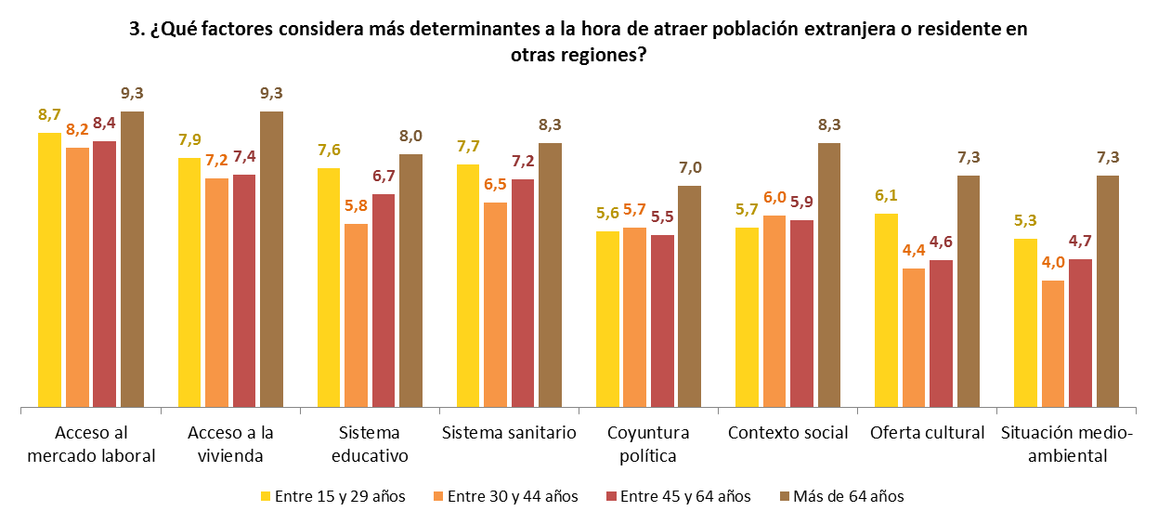
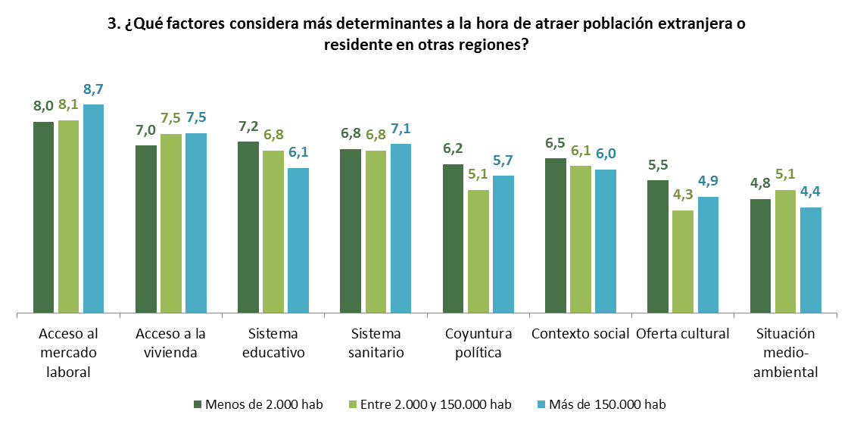

PREGUNTA Nº 9
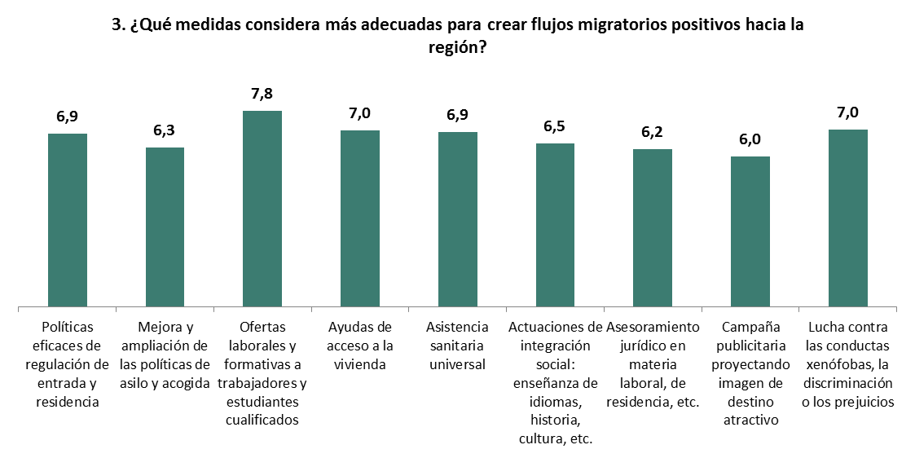
La novena pregunta plantea líneas de actuación para obtener flujos migratorios positivos hacia la región. Los 64 participantes de la consulta ven en las ofertas laborales y formativas a trabajadores y estudiantes cualificados (7,8 puntos) la línea de acción fundamental. Por detrás aparecen, con 7 puntos, las ayudas de acceso a la vivienda y la lucha contra las conductas xenófobas y discriminatorias y, con 6,9 puntos, las políticas de regulación de entrada y residencia y la asistencia sanitaria universal. Menor valoración media conceden a otras líneas de actuación como las acciones de integración social (6,5 puntos), la mejora y ampliación de políticas de acogida y asilo (6,3 puntos), el asesoramiento jurídico en materia laboral y de residencia (6,2 puntos) y, finalmente, la realización de una campaña publicitaria proyectando imagen de destino atractivo (6 puntos).
*Otras aportaciones de los participantes en respuesta a esta pregunta incluyen atracción de población cualificada, promoción de la integración (cursos obligatorios de español, historia de España, etc.), persecución de fobias culturales, desprecios y malas prácticas hacia los diferentes, etc.
* Las siguientes gráficas muestran el resultado segmentado por sexo, edad y procedencia.
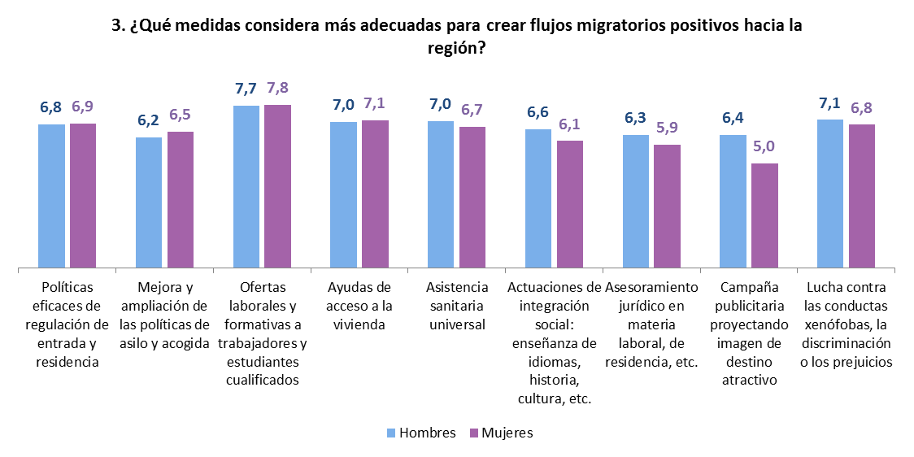
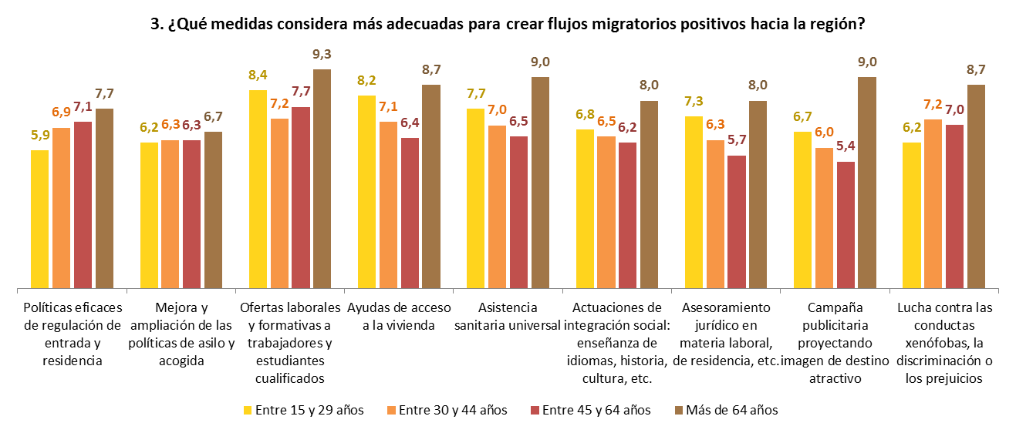
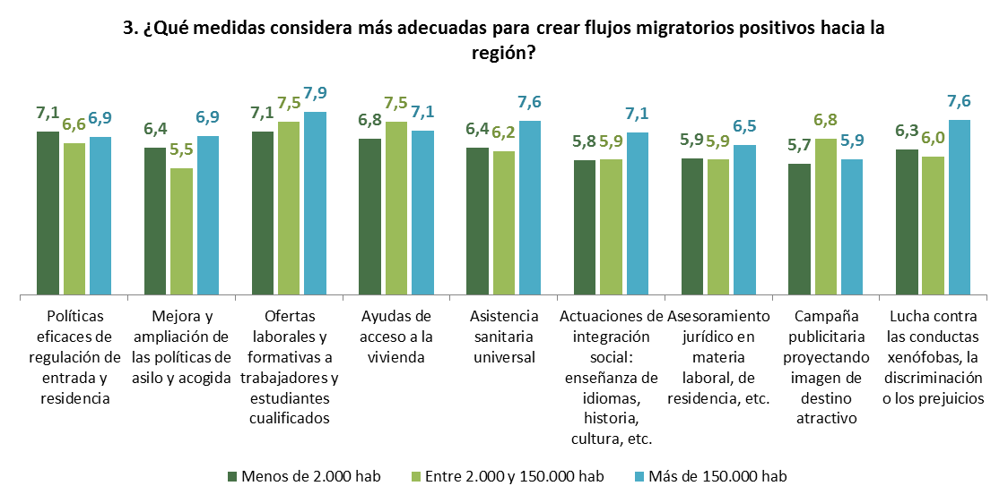

PREGUNTA Nº 10
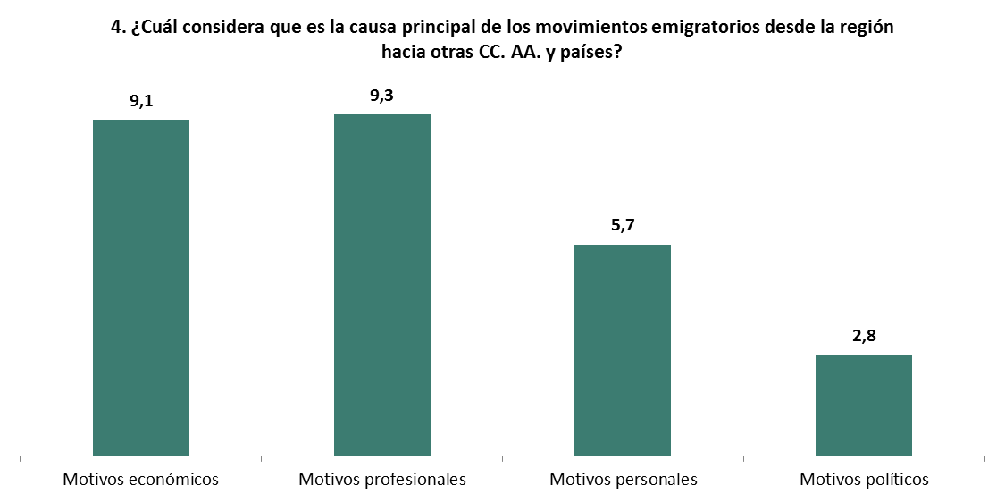
La décima pregunta busca la causa principal de los movimientos emigratorios desde la región. Para los 64 participantes de la consulta los motivos de estas salidas son principalmente profesionales (9,3 puntos) y económicos (9,1 puntos). Los personales sólo alcanzan una puntuación media de 5,7 puntos, mientras que los motivos políticos apenas tendrían peso en las emigraciones, con una puntuación de 2,8 puntos.
*Otras aportaciones de los participantes en respuesta a esta pregunta incluyen desplazamientos por estudios y trabajo, falta de trabajo y promoción, “enamoramiento” de ciudades en las que estudian, etc.
* Las siguientes gráficas muestran el resultado segmentado por sexo Y edad. y procedencia.

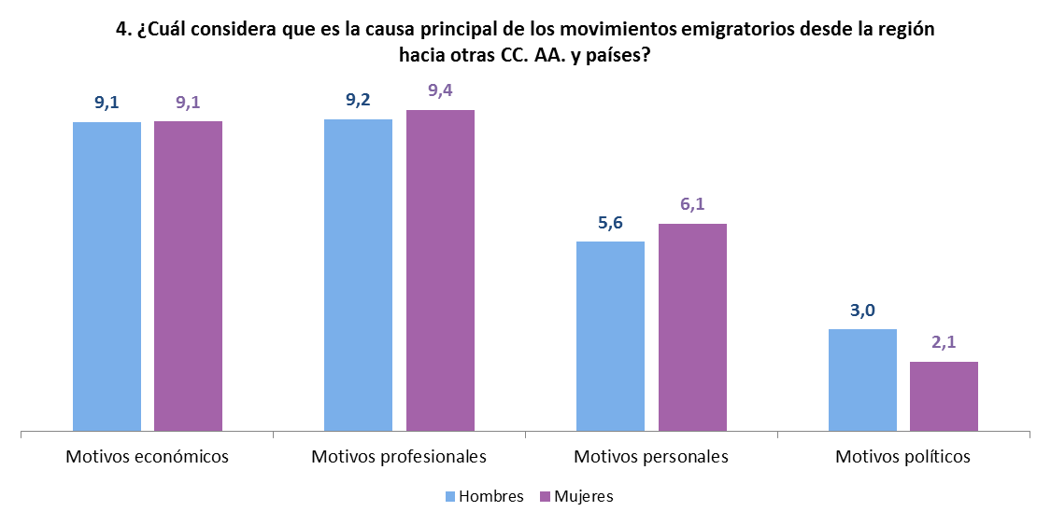
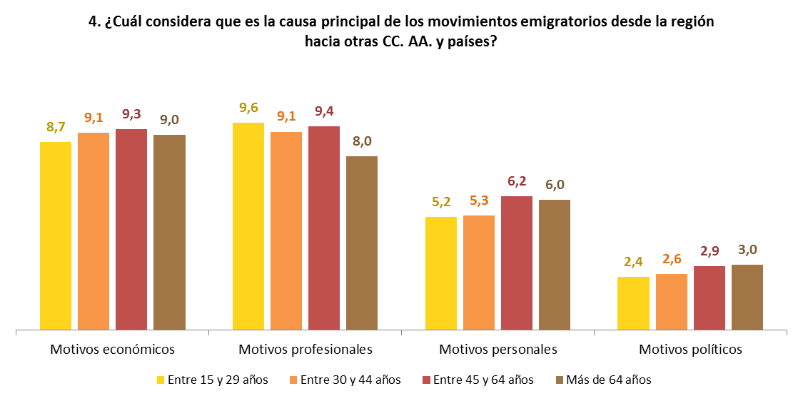
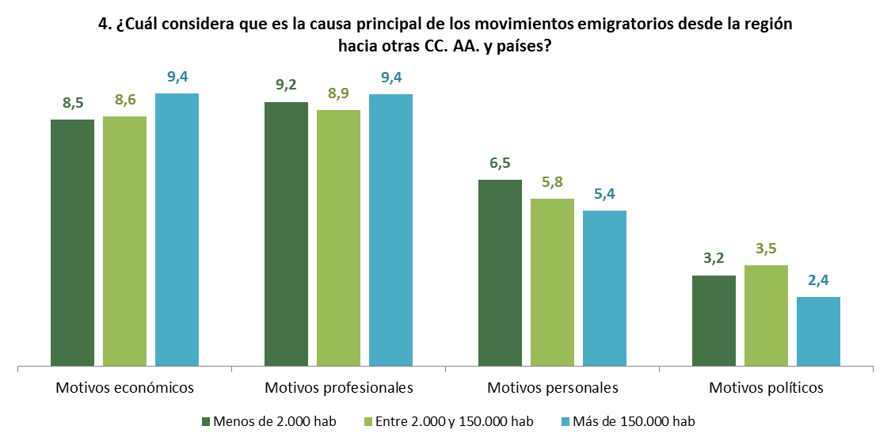

PREGUNTA Nº 11
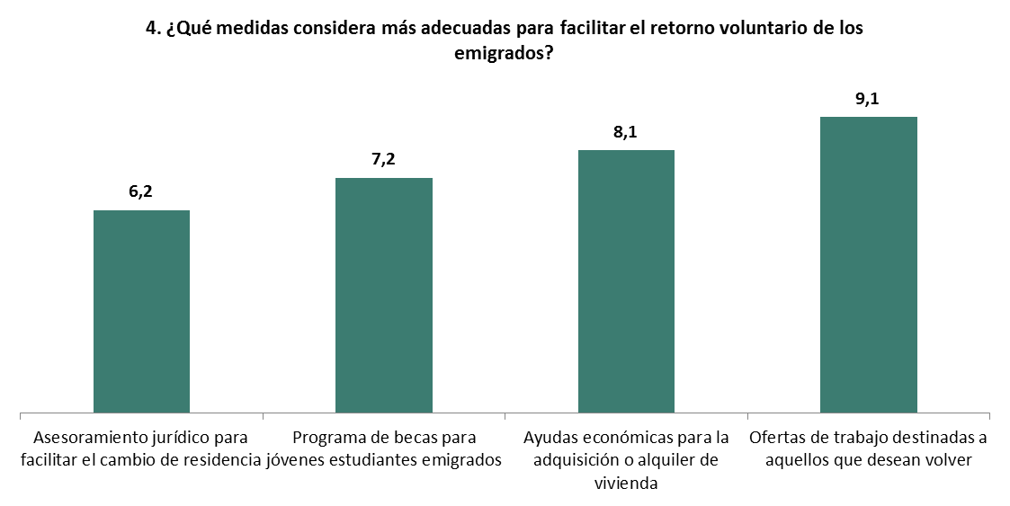
La decimoprimera pregunta se orienta hacia las medidas para facilitar el retorno voluntario de los emigrados. La opción más puntuada vuelve a ser la asociada a la oferta de trabajo, en este caso a los que desean volver, con 9,1 puntos de media. A ésta le siguen las ayudas económicas para la adquisición o alquiler de vivienda (8,1 puntos). Las becas para jóvenes estudiantes emigrados alcanzan los 7,2 puntos, mientras que el asesoramiento jurídico para facilitar el cambio de residencia recibe la puntuación más baja (6,2 puntos).
*Otras aportaciones de los participantes en respuesta a esta pregunta incluyen trabajo bien remunerado en su disciplina profesional, ofertas de trabajo (si la gran ciudad no les “atrapa”), etc.
* Las siguientes gráficas muestran el resultado segmentado por sexo Y edad. y procedencia.

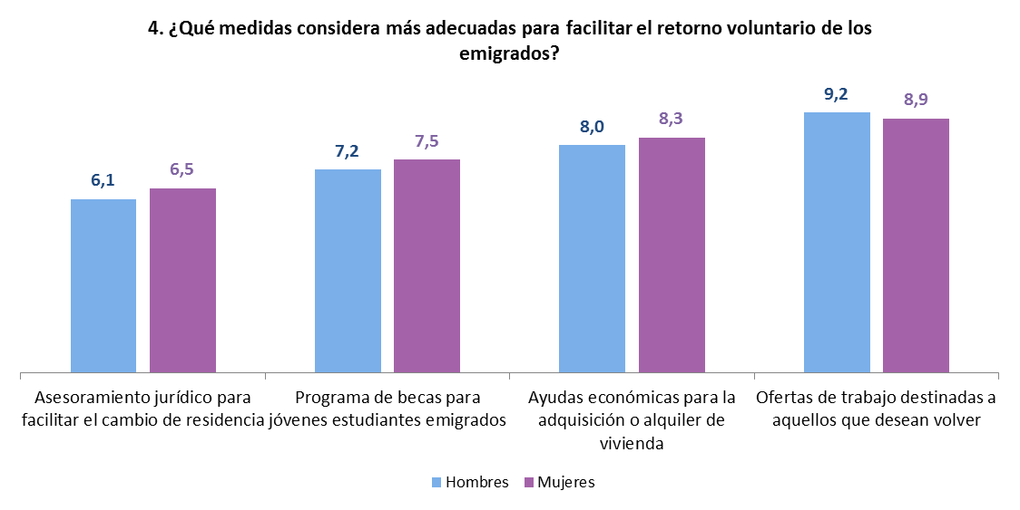
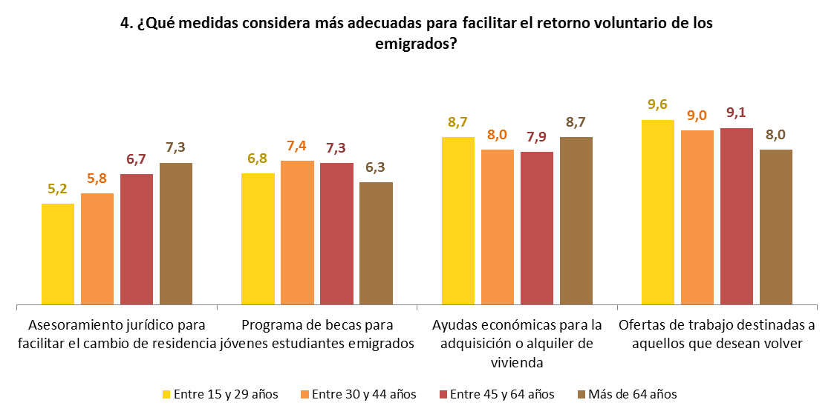
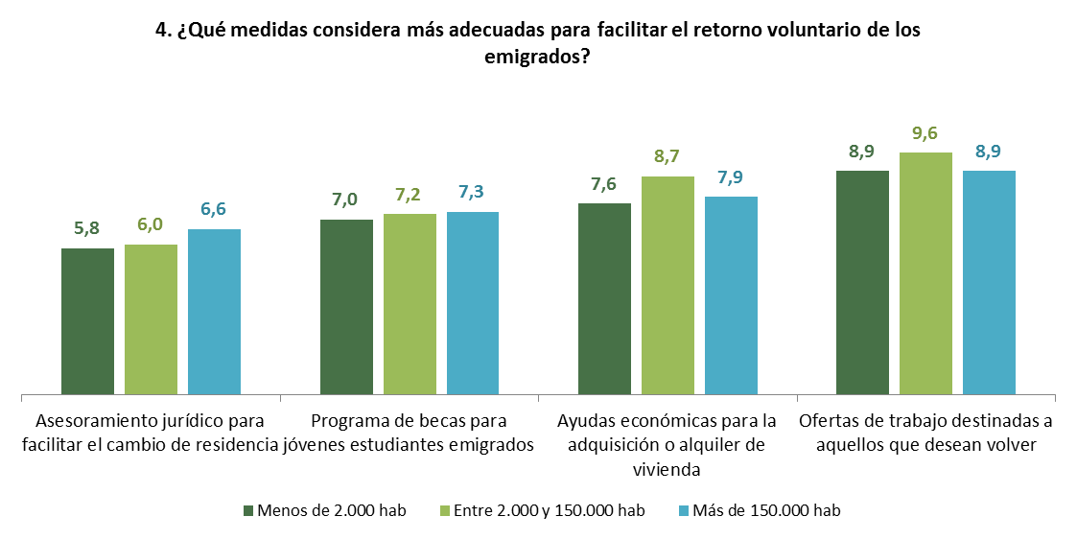

PREGUNTA Nº 12
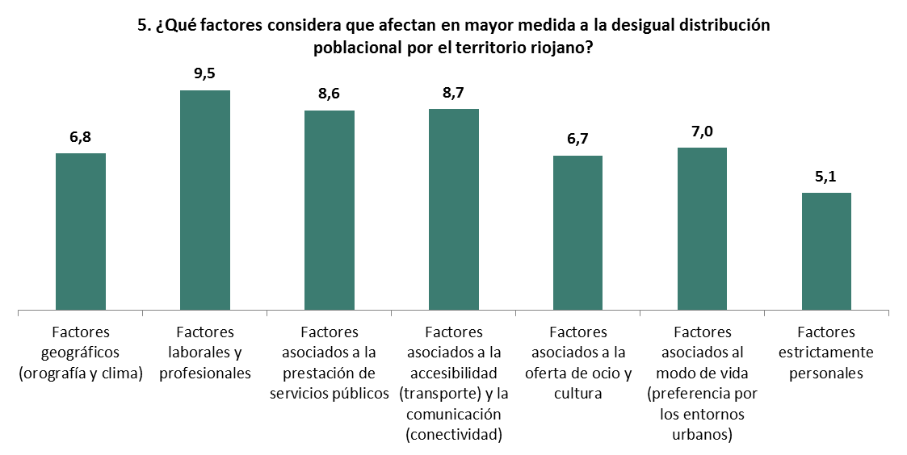
La decimosegunda pregunta se centra en los factores que afectan a la desigual distribución de la población por el territorio riojano. Para los 64 participantes en la consulta el factor más determinante es el laboral y profesional, con una puntuación media de 9,5 puntos. Le siguen otros dos factores importantes como son los asociados a la accesibilidad -transporte- y la comunicación -conectividad- (8,7 puntos) y los relacionados con la prestación de servicios públicos (8,6 puntos). Menor relevancia le conceden a los factores asociados al modo de vida (7 puntos), los puramente geográficos como la orografía y el clima (6,8 puntos) y los relacionados con la oferta de ocio y cultura (6,7 puntos). Los factores estrictamente personales apenas alcanzan una puntuación de 5,1 puntos.
*Otras aportaciones de los participantes en respuesta a esta pregunta incluyen servicios y trabajo en la capital, falta de centros para mayores, falta de colegios, falta de lugares de ocio (piscinas, gimnasios, polideportivos…), falta de trabajo, concentración de servicios e infraestructuras en el valle del Ebro, deficiencia o falta de comunicaciones (internet, móvil, transporte…), etc.
* Las siguientes gráficas muestran el resultado segmentado por sexo, edad y procedencia.
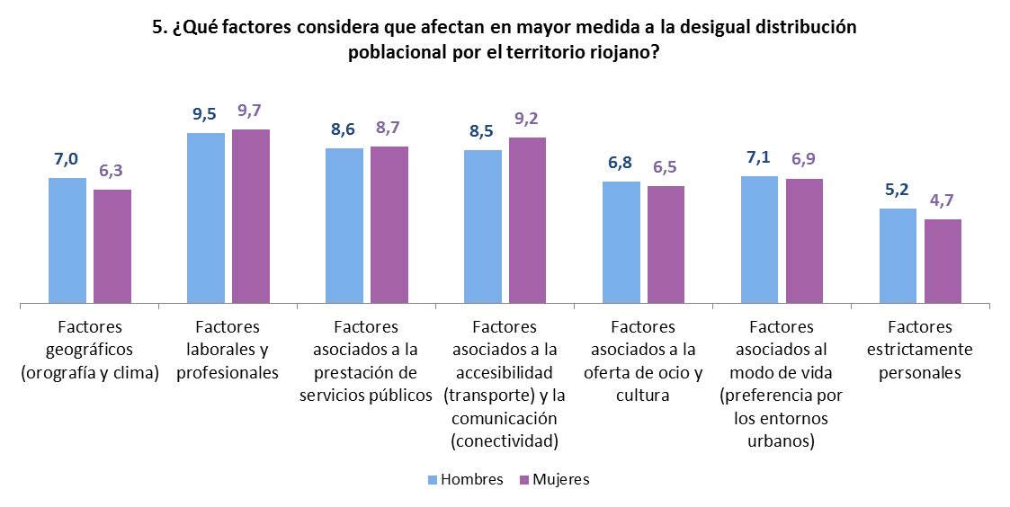
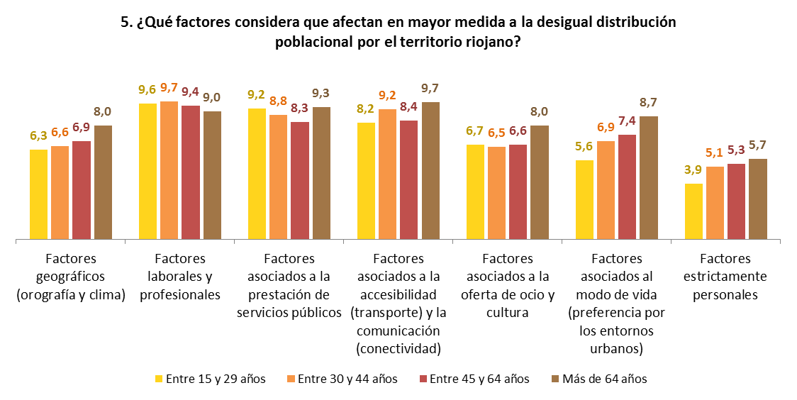
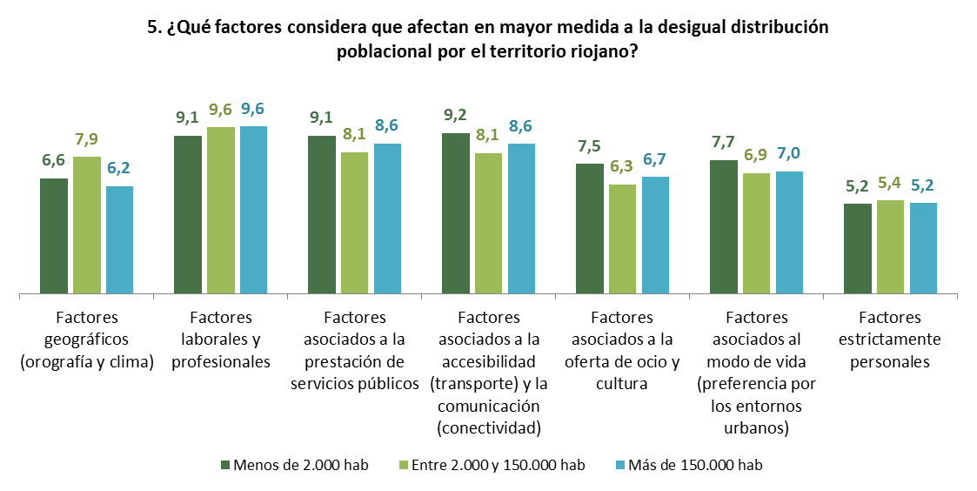

PREGUNTA Nº 13
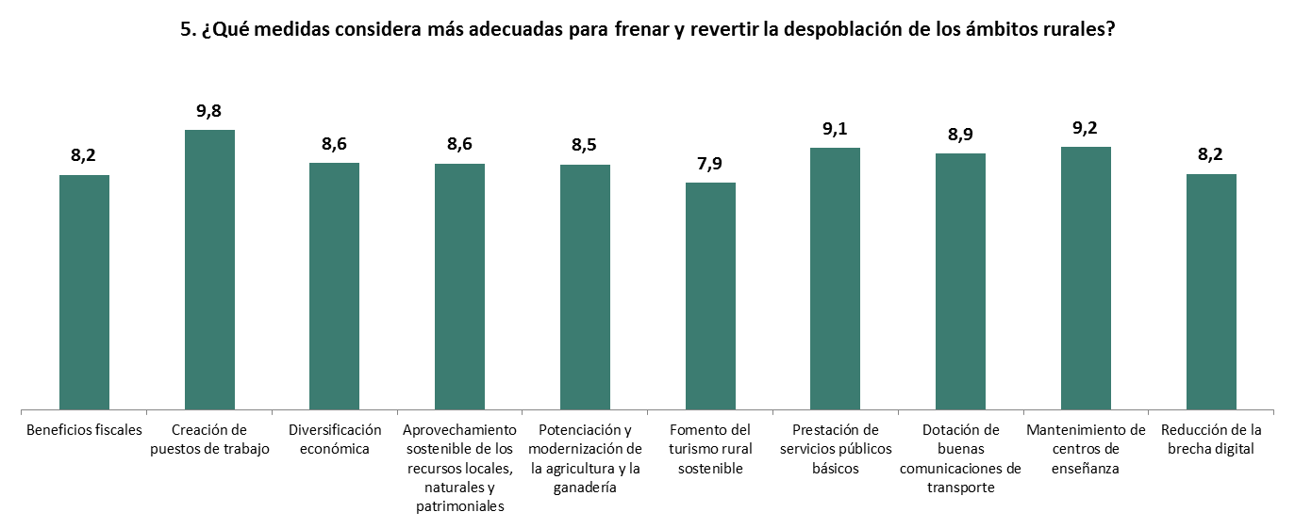
En la decimotercera pregunta se incluyen varias líneas de actuación frente a la despoblación rural. La creación de puestos de trabajo en las áreas rurales es la medida más defendida, con una puntuación de 9,8 puntos. Por encima de los 9 puntos también aparecen el mantenimiento de los centros de enseñanza (9,2) y la prestación de servicios públicos básicos (9,1). Algo por debajo aparecen medidas como la dotación de buenas comunicaciones de transporte (8,9 puntos), la diversificación económica y el aprovechamiento sostenible de recursos locales naturales y patrimoniales (8,6 puntos), la potenciación y modernización de la agricultura y la ganadería (8,5 puntos) y los beneficios fiscales y la reducción de la brecha digital (8,2 puntos). En último lugar, aunque con una valoración media de 7,9 puntos, aparece el fomento del turismo rural sostenible.
*Otras aportaciones de los participantes en respuesta a esta pregunta incluyen trabajo en las zonas despobladas, ayudas a empresas que creen empleo, trabajo para la mujer, mejores servicios, ayudas al teletrabajo, nuevas fuentes de ingresos y nuevos cultivos, mejorar la repoblación forestal para fomentar el turismo y la silvicultura sostenible, despliegue total de telecomunicaciones, modernizar el empleo con fiscalidad y formación, potenciar los servicios de educación y sanidad, posibilidades de ocio, transparencia y publicidad a todas las acciones que se oferten y realicen, mejora de las comunicaciones, promover mancomunidades grandes potenciando sus recursos, etc.
* Las siguientes gráficas muestran el resultado segmentado por sexo, edad y procedencia.
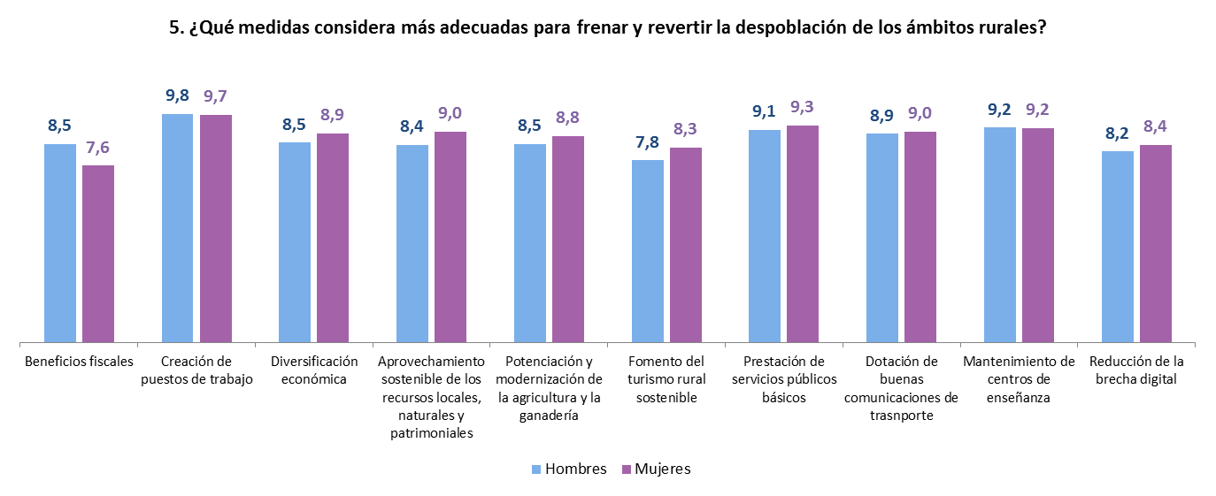
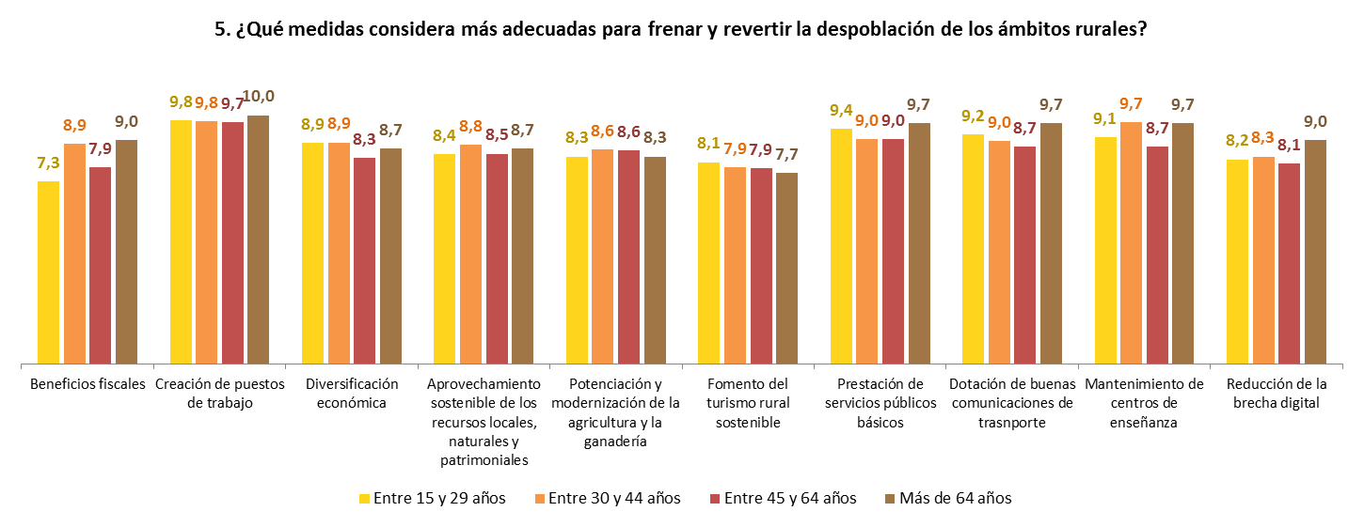
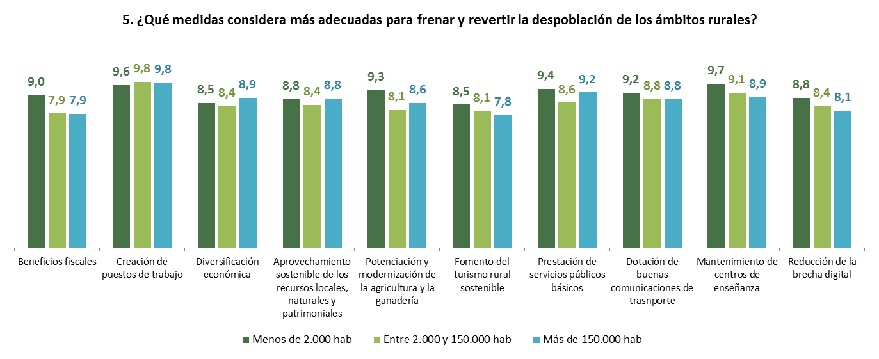

PREGUNTA Nº 14
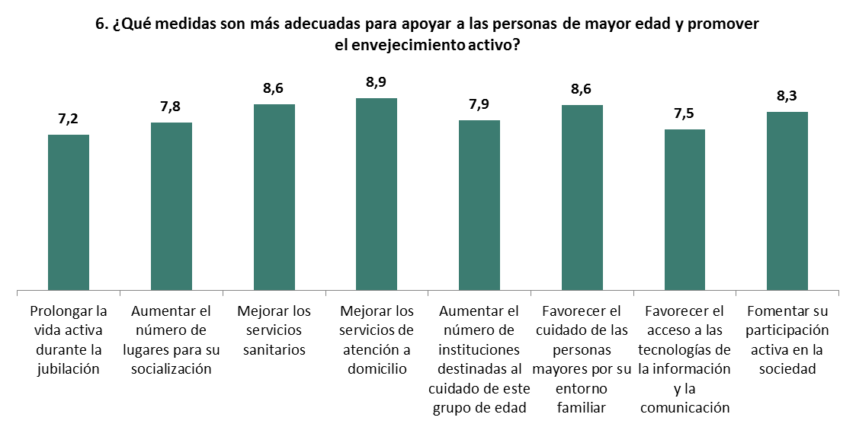
La decimocuarta y última pregunta se refiere a las medidas orientadas a apoyar a las personas de mayor edad y a la promoción del envejecimiento activo. Entre todas ellas, las mejor valoradas por los 64 participantes de la consulta son la mejora de los servicios de atención a domicilio (8,9 puntos), la mejora de los servicios sanitarios (8,6 puntos), el favorecimiento del cuidado de las personas mayores por su entorno familiar (8,6 puntos) y el fomento de su participación activa en la sociedad (8,3 puntos). Medidas con menor valoración media, aunque por encima de los 7 puntos todas ellas, son el aumento del número de instituciones destinadas al cuidado de personas mayores (7,9 puntos), el aumento del número de lugares para su socialización (7,8 puntos), el acceso a las tecnologías de la información y la comunicación (7,5 puntos) y, por último, la prolongación de la vida activa durante la jubilación (7,2 puntos).
*Otras aportaciones de los participantes en respuesta a esta pregunta incluyen permanencia en la vivienda habitual durante los últimos años de vida, estrategias de participación social en la vida local, transformación de ciudades y pueblos en entornos seguros e inclusivos, lucha contra la discriminación por edad, protección de sus derechos como consumidores, ayuda a la realización de trámites, etc.
* Las siguientes gráficas muestran el resultado segmentado por sexo, edad y procedencia.

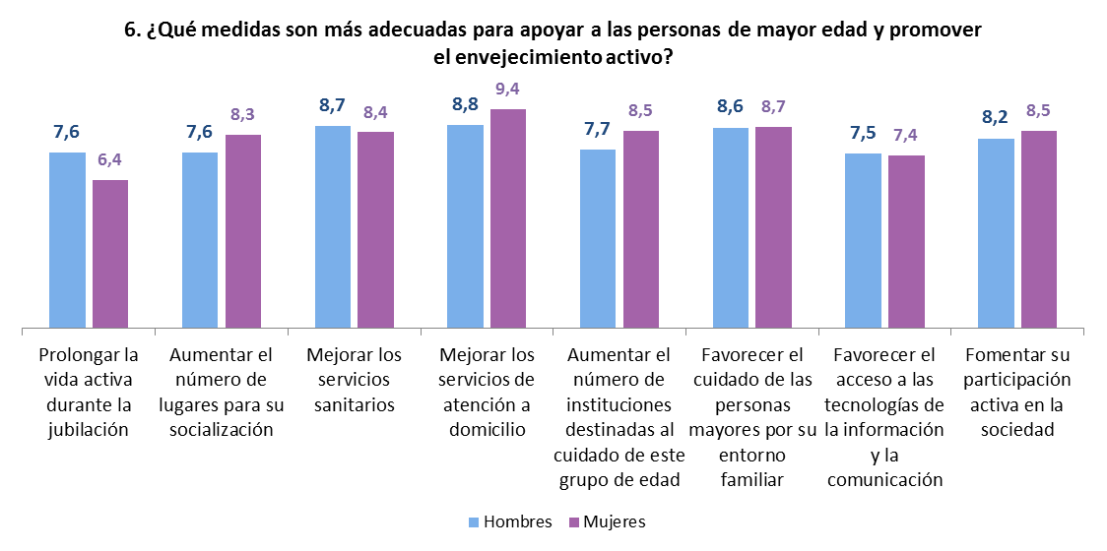
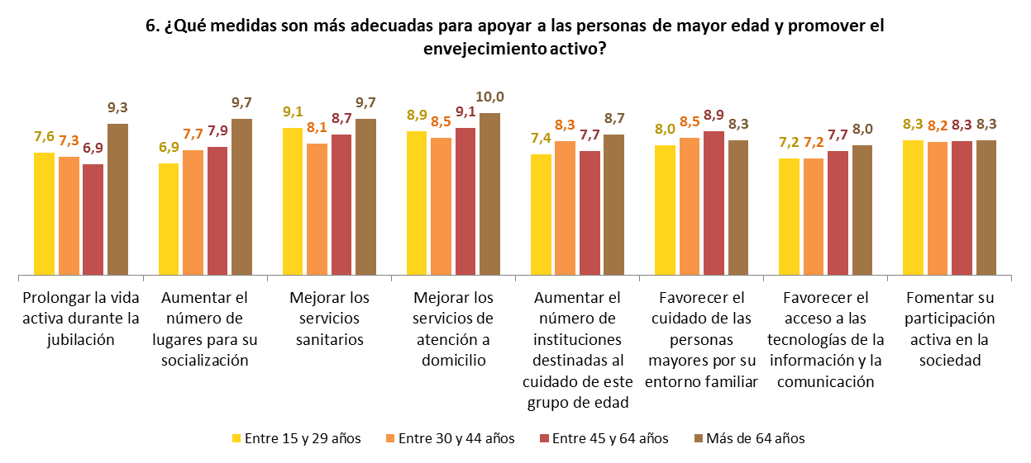
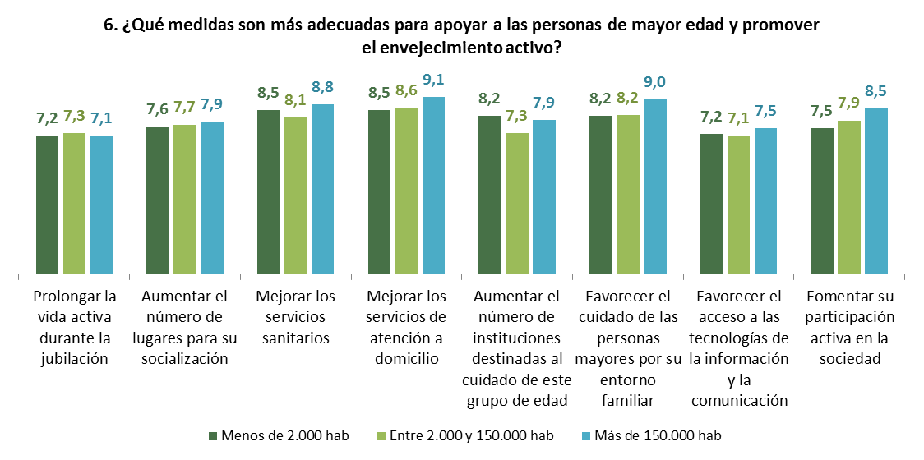

- Otras propuestas:
A continuación se presentan de manera esquemática las aportaciones realizadas por los participantes de la consulta pública en el apartado abierto del cuestionario llamado “Propuestas”:
-Una de las aportaciones defiende la consideración de todos los objetivos de la Agenda como elementos interrelacionados que repercuten unos sobre otros. En consecuencia, deben abordarse de manera conjunta y no por separado o de forma aislada. Asimismo, destaca el empleo de calidad como uno de los motores fundamentales para alcanzar dichos objetivos.
-Otra de las aportaciones concebidas desde el plano general pone sobre la mesa las diferencias existentes entre el valle y la montaña, defendiendo la puesta en marcha de medidas distintas pero complementarias. Estas medidas deben llevarse a cabo de manera urgente, para evitar escenarios de no retorno. Para ello, plantea la creación de un órgano específico para abordar el reto demográfico dotado de recursos económicos y humanos.
En esta misma línea surgen aportaciones para la celebración de foros de discusión en los que se presenten proyectos de éxito (buenas prácticas) como modelos a seguir frente al reto demográfico. Foros en los que deben participar la Administración, los Grupos de Acción Local, los municipios y diversas asociaciones. Además, el hecho de que ser un reto que afecta a numerosos colectivos y sectores precisa de la creación de una Dirección General específica para la toma de decisiones en este ámbito.
-En el ámbito del apoyo a las familias y a la natalidad se proponen mayores desgravaciones fiscales por el número de hijos.
-Una propuesta orientada hacia la atracción de población extranjera defiende la modificación legislativa con el fin de facilitar la llegada de personas cualificadas y bien formadas. Se plantea en este apartado la necesidad de atender a la afinidad cultural como factor de integración.
-La mayor parte de las propuestas se centran en acciones orientadas a luchar contra la despoblación de las áreas rurales, si bien en algunos casos se pone de manifiesto la dificultad en la consecución de este objetivo. Dentro de la amplia batería de medidas propuestas en este ámbito destacan:
1. Ayudas al establecimiento de nuevas industrias y empresas generadoras de empleo en el medio rural.
2. Descentralización del trabajo desde Logroño y las grandes ciudades hacia los pueblos.
3. Apoyo al emprendimiento joven en los municipios pequeños.
4. Búsqueda de nuevos cultivos y nuevos usos para ellos en las áreas rurales.
5. Fomento y diversificación de la agricultura y la ganadería ecológicas.
6. Repoblación forestal con especies autóctonas como reclamo turístico y para el desarrollo de la silvicultura en los municipios rurales y de montaña.
7. Implantación de servicios públicos vinculados al territorio en los pueblos como guarderías forestales y oficinas de apoyo a la ganadería y la agricultura.
8. Incentivos fiscales para los residentes en los pueblos.
9. Ayudas en materia de vivienda para matrimonios jóvenes, emprendedores y trabajadores desde casa en los pequeños municipios.
10. Apoyo a la construcción de viviendas acordes con el entorno a través del IRVI u otro organismo similar.
11. Abaratamiento de los alquileres en los municipios pequeños.
12. Ayudas a los ayuntamientos pequeños para la rehabilitación de viviendas de titularidad municipal.
13. Beneficios fiscales a la rehabilitación de casas y segundas residencias.
14. Gratuidad o reducción del coste de las guarderías en los pequeños municipios.
15. Mantenimiento de las escuelas rurales.
16. Mejora de los accesos (arreglo de carreteras y construcción de nuevas infraestructuras) y los servicios de transporte en el medio rural.
17. Mejora de la conectividad y el acceso a internet en el medio rural para facilitar el trabajo, los estudios y las gestiones sin necesidad de realizar desplazamientos.
18. Fomento de la cultura y del conocimiento y explotación del patrimonio.
19. Promoción de la participación activa de las generaciones más jóvenes en los entornos rurales y su vinculación con los valores rurales.
20. Recuperación del espíritu inicial de las iniciativas comunitarias de desarrollo rural (LEADER) favoreciendo una gobernanza que acerque el poder de decisión sobre el territorio a sus habitantes y les corresponsabilice sobre su futuro.
Aportaciones de texto libre recibidas a través del correo electrónico
Asociación para el Desarrollo de la Serranía Celtibérica La Rioja:
La Asociación para el Desarrollo de la Serranía Celtibérica en su sección territorial de La Rioja destaca que, si bien existen aspectos que afectan a la población en su conjunto como el descenso de la natalidad o el envejecimiento, los desequilibrios territoriales alcanzan tal magnitud que deben ser estudiados por separado, no dentro de un todo, y necesitan medidas específicas y diferentes, aunque en alguno de los casos puedan ser comunes al resto de objetivos del reo demográfico.
De este modo, propone incluir en la Agenda para la Población de La Rioja 2030 una serie de conceptos, parámetros y herramientas que aborden el problema poblacional con la importancia que merece:
-Reconocer la singularidad territorial de La Rioja por sus desequilibrios demográficos entre el valle del Ebro y la sierra, creando apartados o departamentos específicos para los pueblos en riesgo de desaparición.
-Reconocer la Inversión Territorial Integrada de este territorio riojano para poder acometer iniciativas y proyectos en zonas escasamente pobladas gracias a los fondos específicos de que dispone la Unión Europea.
-Entender que en los pueblos de montaña los problemas no son de emancipación de jóvenes, retraso de la edad de maternidad o de acceso a la vivienda. Esto es así, puesto que casi no hay jóvenes y la gran desigualdad en el número entre hombres y mujeres impide la formación de nuevas parejas.
-Destacar que la problemática del empleo, si bien es general en toda la región, aumenta a medida que aumenta la distancia respecto al valle del Ebro y las principales infraestructuras de transporte y comunicación.
-Reflejar que la desigualdad se hace patente en la falta de servicios en los pueblos (educación, sanidad, comercio, ocio, atención a los mayores, etc.).
-Asumir que el retorno voluntario será consecuencia de la aplicación de políticas que hagan de la región y los pueblos lugares atractivos en los que ganarse la vida dignamente y disfrutar de las comodidades y servicios actuales.
-Reconocer que el empleo y la dotación de servicios van de la mano, siendo el papel de la administración fomentar el emprendimiento y la iniciativa privada en estos ámbitos y actuando allí donde no llegue lo privado.
-Concebir el empleo y los servicios a través del conocimiento y la tecnología como las claves del análisis DAFO para acometer el reto demográfico de La Rioja.
Asimismo, propone una serie de acciones concretas a poner en práctica sin demora en el territorio despoblado de La Rioja que se resumen en los siguientes puntos:
1. Acceso universal a telecomunicaciones móviles e internet de banda ancha.
2. Desarrollo de proyectos de pequeñas centrales solares que proporcionen la energía eléctrica necesaria en lugares alejados de las líneas de distribución.
3. Beneficios fiscales para empresas asentadas y personas residentes lejos de las principales vías de comunicación y los grandes centros de servicios.
4. Atención especial a familias con hijos en materia sanitaria, educativa y laboral.
5. Mejora de la red de carreteras autonómicas y estatales con especial atención a la carretera intervalles para una mejor movilidad en el sur de la región.
6. Residencias para mayores y centros de día en todos los valles y cerca de su residencia habitual.
7. Programas de asistencia social que incluyan servicios a domicilio (alimentación, farmacia, gestiones burocráticas, peluquería, podología…), visitas diarias a ancianos que viven solos, talleres y actividades periódicas, etc.
8. Programas de detección precoz de demencia en colaboración con AFA-Rioja.
9. Potenciación de escuelas y actividades extraescolares en todos los pueblos y de centros comarcales fuertes para cursos superiores.
10. Formación, investigación y ayudas a la producción para la creación de empleo en la agricultura, la ganadería, la industria agroalimentaria, etc.
11. Establecer mercados de proximidad y redes comunes de distribución de excedentes y facilitar la salida al mercado del pequeño productor.
12. Aprovechamiento de recursos forestales para la producción de madera y biomasa y mantenimiento y limpieza de los bosques.
13. Establecer sistemas más sencillos de acceso a la propiedad.
14. Desarrollar sistemas para minimizar el gasto y maximizar el rendimiento del transporte público interurbano como las rutas bajo demanda.
15. Asegurar la existencia de cajeros automáticos en todos los pueblos.
16. Incrementar la vigilancia y el control a través de agentes y cámaras web contra la inseguridad, los robos y los expolios en los pueblos.
17. Aumentar la protección del patrimonio material e inmaterial de los pueblos e impulsar empresas y empleos en el sector turístico.
18. Favorecer técnica, formativa y económicamente la incorporación de la mujer al mundo laboral en el medio rural.
19. Revisar el modelo de financiación de las entidades locales teniendo en cuenta el criterio de despoblación.
20. Incentivos económicos y de carrera profesional para empleados públicos residentes en el municipio o zona rural en la que prestan servicio.
21. Diversificación de la economía rural mediante la detección de nuevos yacimientos de empleo complementarios o alternativos a los tradicionales.
22. Promover la regeneración urbanística de pequeños municipios incluyendo soluciones técnicas y económicas ante casas abandonadas y en ruina.
23. Elaborar planes de acceso a la vivienda y la rehabilitación en zonas rurales.

Instituto de Investigación Serranía Celtibérica:
El Instituto de Investigación Serranía Celtibérica también aporta una serie de comentarios que hacen referencia al documento inicial de la Agenda para la Población de La Rioja 2030. Entre sus recomendaciones se prioriza la de completar el diagnóstico demográfico incluyendo los datos referidos a la Serranía Celtibérica y a la Serranía Riojana tanto en los principales indicadores como en las tablas y gráficos comparativos que se realizan a nivel de Comunidades Autónomas y NUTS-2. Asimismo, propone una mayor exhaustividad en la conclusión cuarta del documento respecto al análisis de dónde se localizan las mayores concentraciones de población en La Rioja y, por consiguiente, cuáles son las zonas más despobladas.

Otras aportaciones de particulares:
Finalmente, extractamos el contenido de otras aportaciones de particulares realizadas en texto libre mediante correo electrónico:
- En el caso de los pueblos más grandes en los que resulta fundamental evitar el abandono poblacional, en especial de la población joven, mediante el mantenimiento de servicios y la potenciación del empleo.
- En el caso de los núcleos más pequeños y próximos a su desaparición en los que considera el apoyo al acceso a la vivienda como la línea de acción principal. En este sentido, se pone de manifiesto la abundancia de locales y casas de titularidad municipal que podrían utilizarse como viviendas mediante la dotación de recursos necesarios a los ayuntamientos para su rehabilitación. En general se propone facilitar el acceso a la vivienda, dada la existencia de numerosas casas vacías que no se alquilan ni se venden,
- En general, hacer atractivos los pueblos tanto desde el punto de vista de la calidad de vida y medioambiental como desde el punto de visa de sus posibilidades económicas. Para ello es fundamental dotarlos de medios y servicios de calidad: internet potente, buenas comunicaciones, facilidades de abastecimiento, posibilidades de ocio, asistencia a mayores, incentivo de asociaciones locales, etc.
- Contribuir a la decisión personal de asentarse en un pueblo mediante exenciones fiscales tanto a personas como a empresas.
- Potenciar el “empleo verde”, ayudar al sector primario y fomentar la actividad turística.
- Facilitar el contacto entre emprendedores dispuestos a vivir y desarrollar su actividad en los pueblos con aquellas administraciones y asociaciones locales que buscan personas para residir en sus municipios.
- -Tener en cuenta los trabajos sobre la despoblación en el mundo rural surgidos en el seno de la Comisión del Senado constituida para el estudio de dicho fenómeno.
- -Trabajar de manera conjunta con las provincias limítrofes, con especial atención a aquellas que, junto a La Rioja, se incluyen en el territorio de la Serranía Celtibérica.
- -No olvidar la importancia del patrimonio cultural como pilar importante en el desarrollo rural.
- -Crear espacios para que aquellas personas que viven, trabajan, visitan o están relacionadas de cualquier otra forma con el mundo rural sean atendidas y puedan participar en la toma de decisiones.
- Poner especial atención en aquellas personas en exclusión o en puertas de estarlo en el mundo rural.
- Apoyo y la concesión de ayudas a los jóvenes para iniciarse en la ganadería y la promoción de los residentes como trabajadores en los retenes de incendio existentes en la zona.
- Concienciar y sensibilizar a la sociedad sobre la importancia del reto demográfico.
- El apoyo a las familias y a la natalidad. En este capítulo las medidas de tipo económico pueden resultar insuficientes y resulta necesario tener en cuenta otras causas en el descenso de la natalidad como el cambio de mentalidad y la falta de compromiso e implicación de todos en la mejora de la sociedad. Se defiende la puesta en marcha de programas de sensibilización de la sociedad en general y la inclusión de la problemática de la natalidad en los contenidos escolares de las etapas educativas obligatorias y no obligatorias.
- Se propone la especificidad de medidas según las zonas:
  - En las áreas rurales de sierra las medidas deben orientarse a: reducir el desequilibrio de las inversiones teniendo en cuenta su función como espacio natural para el ocio y origen de las aguas que abastecen a las ciudades; mejorar los planes de carreteras, con vías más seguras y que enlacen los distintos valles de la sierra riojana; poner en marcha repoblaciones forestales con fines madereros, para el desarrollo de la silvicultura (nogales, castaño, etc.) y para luchar contra el cambio climático; potenciar la ganadería que contribuya a la limpieza y el mantenimiento de los bosques (cabras, ovejas…); promover la creación de industrias relacionadas con productos de la sierra (madera, quesos, carnes, etc.); estimular la agricultura recuperando espacios abandonados y promover la creación de pequeñas y medianas empresas a través de asociaciones y cooperativas de agricultores; impulsar el turismo aprovechando los recursos naturales y culturales estableciendo itinerarios y creando pequeños museos; mantener escuelas no en todas las localidades, pero sí en aquellas mejor situadas para que puedan concurrir los niños de su entorno.
  - En los espacios rurales del somontano es prioritario emprender medidas relacionadas con la repoblación forestal, el cambio climático y la mejora de la actividad agrícola.
  - En los núcleos rurales del llano o la ribera el objetivo debe centrarse en potenciar tanto la agricultura como la industria, con especial atención a los productos agroalimentarios.
- Y también según el tamaño del municipio:
  - En el caso de los pueblos más grandes en los que resulta fundamental evitar el abandono poblacional, en especial de la población joven, mediante el mantenimiento de servicios y la potenciación del empleo.
  - En el caso de los núcleos más pequeños y próximos a su desaparición en los que considera el apoyo al acceso a la vivienda como la línea de acción principal. En este sentido, se pone de manifiesto la abundancia de locales y casas de titularidad municipal que podrían utilizarse como viviendas mediante la dotación de recursos necesarios a los ayuntamientos para su rehabilitación. En general se propone facilitar el acceso a la vivienda, dada la existencia de numerosas casas vacías que no se alquilan ni se venden,

Conclusiones
Para cerrar el informe de resultados de la consulta pública, conviene realizar un breve resumen de las aportaciones que sirven de pauta para los compromisos que el Gobierno de La Rioja asume en relación a la redacción de la Agenda para la Población de La Rioja 2030:
1.- Tanto en las respuestas del cuestionario como en las aportaciones particulares de la consulta pública, se pone de manifiesto una clara preocupación por el objetivo asociado a la despoblación y el desequilibrio territorial en La Rioja. Por consiguiente, estas aportaciones conceden la mayor prioridad a las acciones orientadas a frenar y revertir el proceso de despoblación y a conseguir un mayor equilibrio en el desarrollo de las diferentes zonas de La Rioja.
Propuesta: En la Agenda para la Población de La Rioja 2030 se atenderán prioritariamente aquellas líneas de trabajo orientadas a combatir la despoblación de los núcleos rurales y el desigual desarrollo territorial de La Rioja.
2. Entre las medidas y propuestas más secundadas por los participantes en la consulta pública para afrontar los diferentes objetivos planteados frente al reto demográfico, destacan las asociadas a la creación de empleo tanto entre los diferentes colectivos demográficos como entre las distintas zonas del territorio.
Propuesta: La Agenda para la Población de La Rioja 2030 deberá atender a la variable de la mejora del empleo. No obstante, parece oportuno que un instrumento específico, que a su vez convive con otra estrategia de Gobierno orientada al empleo, focalice medidas en colectivos especialmente vinculados con el reto demográfico: jóvenes, mujeres, y medio rural.
3. De las respuestas al cuestionario en lo relativo al apoyo a las familias y la natalidad surge la necesidad de avanzar en las medidas de conciliación entre la vida profesional y la familiar, por delante de otro tipo de medidas asociadas al acceso a la vivienda y el empleo o la simple implantación de beneficios fiscales.
Propuesta: En la Agenda para la Población de La Rioja 2030 se atenderá la conciliación mediante la identificación de nuevas medidas que contribuyan a favorecer este tipo de procesos en el marco de la negociación colectiva, al fomento de estas medidas en la propia Administración Pública, así como al impulso de servicios que favorezcan el apoyo a las familias en el cuidado de niños y niñas o de personas dependiente.
4. Se insiste de manera recurrente en las ayudas de acceso a la vivienda como medida fundamental a la hora de adelantar el proceso de emancipación de los jóvenes, atraer e integrar a la población inmigrante y promover el retorno de los emigrados.
Propuesta: Al igual que ocurre con el empleo, la política de vivienda del Gobierno de La Rioja atiende esta cuestión. A la vista de importancia dada a esta cuestión, se propondrá la inclusión de medidas referidas a determinados colectivos especialmente vinculados con el reto demográfico: jóvenes, medio rural, retorno, etc.
5. En lo que respecta a la despoblación rural y los desequilibrios territorial, son recurrentes las aportaciones relacionadas con la mejora de las comunicaciones y el transporte y con la dotación de servicios públicos básicos (educación y sanidad principalmente).
Propuesta: La Agenda para la Población de La Rioja 2030 reflejará estas prioridades, en especial lo referido a los servicios de transporte como factor que favorece la movilidad de las personas y el acceso a los servicios públicos más próximos.
6. Dentro de este mismo objetivo, se reclama una mayor atención y reconocimiento de la singularidad demográfica del territorio riojano incluido en la Serranía Celtibérica, fuertemente afectado por la despoblación. En consecuencia, al presentar unas características propias más desfavorables desde la perspectiva demográfica, también se requieren medidas específicas y prioritarias con mayores esfuerzos de financiación que, en gran parte, podrían proceder de los fondos comunitarios europeos.
Propuesta: La Agenda para la Población de La Rioja 2030 concederá una mayor visibilidad al territorio riojano incluido en la Serranía Celtibérica, ampliando su protagonismo tanto en los marcos de referencia como en el diagnóstico demográfico. Para este último cometido, se incluirán datos e indicadores referidos al conjunto de los municipios riojanos de la Serranía Celtibérica con el objeto de conocer con mayor detalle la realidad de este territorio.
La Agenda deberá avanzar en consensuar una adecuada delimitación de los municipios que se encuentran en riesgo de despoblación, de manera que se favorezca la eficiencia de las medidas. Por otro lado, se contemplarán medidas de apoyo a las iniciativas de la Asociación para el Desarrollo de la Serranía Celtibérica en La Rioja.
7. Las respuestas y aportaciones realizadas en lo referente al objetivo de envejecimiento activo destacan la importancia de la permanencia de las personas mayores en su residencia habitual y, por consiguiente, enfocan las acciones a emprender en este sentido hacia la mejora de los servicios de atención en el propio domicilio por delante de medidas genéricas de mejora de los servicios sanitarios.
Del mismo modo, se defienden de manera mayoritaria medidas que avancen en la participación activa de las personas de mayor edad en la sociedad y en la vida local, como agentes capaces de aportar numerosos beneficios en base a su experiencia vital.
Propuesta: La Agenda para la Población de La Rioja 2030 centrará las acciones de este objetivo en la búsqueda de estrategias y actuaciones que permitan la permanencia y una mejor atención de las personas mayores en su domicilio habitual, residan en la zona en la que residan, y fomentará actividades de participación activa de este colectivo poblacional en sus entornos vitales.
8. En varias de las aportaciones de esta consulta pública se incide en la necesidad de la participación y la colaboración ciudadana como una de las vías fundamentales para afrontar el reto demográfico y conseguir mayores y mejores resultados. En concreto, se reclama un mayor papel ciudadano en la exposición de los problemas y la toma de decisiones al ser los agentes afectados por la actual situación demográfica, especialmente aquellos que residen en las áreas más azotadas por la despoblación.
Del mismo modo, se demanda la creación de un órgano de gobierno específico que asuma las responsabilidades y la puesta en marcha de las medidas en materia demográfica que esté dotado de recursos humanos y económicos y en el que exista una amplia colaboración con todos los sectores, agentes y colectivos afectados.
Propuesta: La Agenda para la Población de La Rioja 2030 se compromete a ampliar los niveles y canales de participación ciudadana para atender todas las propuestas y recomendaciones en materia demográfica a través del Banco de Iniciativas. Asimismo, se clarificará la asignación de competencias en la materia a un órgano concreto, sin perder de vista la necesidad de transversalizar las actuaciones.
9. Finalmente, se han recogido una serie de propuestas específicas en materias diversas, coincidentes en muchos casos con las ya contenidas en algunos documentos considerados en el documento de la Agenda.
Propuesta: Se incorporará la relación de propuestas y medidas concretas para su consideración sectorial por cada una de las Consejerías afectadas.

